

**המחלקה להנדסת תוכנה**

שם הפרויקט: מערכת שיעורים מתוקשבים

Project name: Online Class Room Quiz

ספר הפרויקט

**שם הסטודנט:** מרגריטה פרידמן

**שם המנחה:**מר אופיר אינדיג

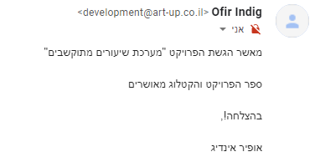

**חתימת המנחה:**

**תאריך הגשה:**13/10/2020

**תודות**

ברצוני להודות למנחה שלי מר אופיר אינדיג שתמך וניווט אותי, לאורך העבודה על הפרויקט. עזר בפתרון בעיות ותמיד כיוון בכדי שאוכל להוציא את התוצר הטוב ביותר.

בנוסף ארצה להודות ל"מכללת אפקה" על ההזדמנות לחוות ולפתח מערכת בסדר גודל כזה, דבר שלא היה מתאפשר מחוץ לגבולות המכללה.

**תוכן עניינים**

1. רשימות..............................................................................................................4
2. תקציר ...............................................................................................................4
3. Executive Summary .......................................................................................... 6
4. מילון מונחים....................................................................................................... 8
5. מבוא..................................................................................................................8
6. מטרות ויעדים..................................................................................................... 8
7. סקירת ספרות ביקורתית / מורחבת וסקר שוק .........................................................10
8. ניתוח חלופות מערכתי......................................................................................... 12
9. דרישות המערכת................................................................................................ 15
10. אפיון המערכת................................................................................................... 16
11. ניתוח חלופות טכנולוגי......................................................................................... 16
12. תכן המערכת..................................................................................................... 19
13. התוצר............................................................................................................. 26
14. תכנון הפרויקט.................................................................................................. 41
15. בדיקות הערכה.................................................................................................. 42
16. סיכום מסקנות................................................................................................... 46
17. הצעה לעבודת המשך......................................................................................... 46
18. רשימת מקורות.................................................................................................. 46
19. נספחים
20. מסמך SRD-Software Requirements Document ....................................................47
21. מסמך SDD-Software Design Description .............................................................53
22. מסמך STD-Software Test Documentation ...........................................................65

# **רשימות**

טבלת השוואה סקר שוק – טבלה 1

ניתוח חלופות מערכתי – טבלה 2

ניתוח חלופות טכנולוגי – טבלה 3

תיאור המודל - SRD דיאגרמה 1

Use case diagram – SRD דיאגרמה 2

ארכיטקטורת המערכת – SDD דיאגרמה 1

ארכיטקטורת ממשקים נבחרת – SDD דיאגרמה 2

פעולת login – SDD דיאגרמה 3

# **תקציר**

* 1. **מטרת והדרישות העיקריות של הפרויקט**

מטרת הפרויקט הינה פיתוח מערכת שיעורים מתוקשבים המאפשרת תרגול משוואות מתמטיות. המערכת תכיל מאגר משוואות מתמטיות תאפשר תרגול ובחינה של התלמידים, ותספק משוב המלמד את התלמיד על טעויות נפוצות אותן הוא מבצע במהלך פתרונות המשוואות. בנוסף, המערכת תאפשר למורה לצפות בכל זמן נתון בהישגים של תלמידי הכיתה וכן לצפות במשובי המערכת עבור תלמיד שיבחר. בנוסף על כך המערכת תהיה זמינה, נוחה למשתמש ואמינה.

* 1. **מתודולוגיה הנדסית-מדעית ושיטת איסוף הדרישות והנתונים**

מערכת זו מתבקשת למצא פתרון לאלגוריתם המנתח את דרך הפתרון של התלמיד. האלגוריתם עושה זאת ע"י פענוח פתרונות של משוואות ומתן משוב מתאים. כדי לייצר מערכת אמינה ונוחה לשימוש אחקור לעומק בעיות נפוצות בפתרון משוואות מתמטיות.

* 1. **חלופות עיקריות שנבחנו**

לאחר השוואה בין מספר חלופות מערכתיות וטכנולוגיות, התבלטו 2 חלופות, אפליקציה סלולרית עבור מערכת לימודים מתוקשבים ומכשיר סלולרי בהתאמה. הראשונה בלטה במיוחד בקריטריונים הבאים: מורכבות, ניידות, אינטראקטיביות, השקעה כספית וזמן.

השנייה בלטה בקריטריונים: עלות , מורכבות ומשקל וזכתה לדירוג גבוהה בכולם. אציין שהחלופות הללו משרתות את המערכת אך פחות מומלצות למימוש במרחב הבית סיפרי.

* 1. **עיקרי הפתרון המתמטי/ההנדסי/טכני/מדעי/כלכלי כפי שמומש**

פיתוח אלגוריתם נח, יעיל המשרת את מטרתי העיקרית שהיא, לפענח בצורה המדויקת ביותר פתרונות של משוואות ולהצביע על נקודות חלשות של התלמידים, עבור כל תלמיד בנפרד יכולה להיות משימה מאתגרת המצריכה מחקר רב. בכדי שאוכל להתגבר על אתגר זה בחרתי לחלק את העבודה לחלקים ,לעבוד בצורה מסודרת ולהיעזר במקורות אינטרנטיים לדוג' סרטונים מקוונים, צ'אטים ומאמרים.

* 1. **הגדרה ותיאור התוצרים**

תוצרי המערכת הם:

### ממשק משתמש המציג בפני המשתמש (מורה/תלמיד) את אפשרויות הפעולה שלו במערכת. באמצעות הממשק התלמיד יוכל לתרגל ולהבחן על משוואות ואילו המורה יוכל לצפות במשובים, בהישג הכיתה הכללי, להעלות תרגילים ומבחנים נוספים וכדומה.

### תשתית תוכנה עבור מערכת שיעורים מתוקשבים. התשתית אחראית על שליפה ושמירת המידע במסד הנתונים ועל אלגוריתם פענוח פתרון המשוואות. כמו כן התשתית מתקשרת עם ממשק המשתמש בכל שלב של הממשק.

### מסד נתונים המכיל את נתוני התלמידים, המשואות וכלל נתוני המערכת.

* 1. **עיקרי המסקנות, המלצות להמשך ושיקולים כלכליים**

מערכת זו איננה נזקקת לציוד חיצוני מלמד מחשב נייד/נייח הזמין במכללה , לכן אין כל סכנה בחריגה מתקציב הפרויקט. לאחר חלוקה ברורה של חלקי הפרויקט השונים ניתן לעבוד בצורה מעמיקה יותר ולגשר על פערי הידע הקיימים בכל תחום בכדי שאוכל לפתח את תוצר סופי. בצורה זו קל יותר להתרכז בכל מקרה ולהתגבר על הקשיים הכרוכים בטיפול בו.

1. **Executive Summary**

**The Maine goal and requirements of the project.**

The goal of the project is to develop a system of interactive lessons, which allows the practice of mathematic equations. The system consists of a wide spectrum of mathematical equations, will allow practice and examination of the student and will provide data feedback which will inform the student about common mistakes that are being made. In addition the system will allow the teacher to view at any given moment the performants of the students in the class in general, as well as, the performance of specific student. The system will be accessible, user friendly and reliable.

**engineer- scientific metrology- methods of data collection, requirements.**

This system finds solution and algorithm which evaluates the way a student solves a mathematic problem. The algorithm does it by deciphering the equation solution and providing a suitable feedback. In order to create a reliable and user-friendly system, I intend to conduct a vast study on the subject of common mathematical mistakes in equation solving.

**The main alternatives that had been tested.**

After conducting a comparison between number of technological and systematic alternatives, to options stood out: phone application for interactive learning system and a cellular devise. The first stood out in the following criteria's: complexity, portability, interactives, money investment and time consumption.

The second stood out in the following criteria's: cost, complexity and fiscal weight and was highly rated in all of the mentioned. I must notice that those alternatives served the system, less advisable to manifest in the school realm.

**The mane mathematic/engineered/technical/scientific/economical solution as it came in to fruition.**

The development of a convenient algorithm, affective which serves my main goal; to decipher in the most accurate manner the solutions of mathematical equations and show the students weaknesses on equation solving. To do so for every student individually may be a hard task to endeavor which requires vast research. In order to overcome this challenge, I chose to divide the work to sub-parts, to work in a constructive order and use references from the internet such as: videos chats and articles.

**Definition and descriptions of the product**

The main products are:

The user interface shows the teacher/student their options of action. Through the interface, the student can practice and be tested on the equations, the teacher can view the feedback, the overall performance of a class and upload additional equations and tests.

Program infrastructure for interactive lessons system. The infrastructure is responsible for extracting and adding to and from a data base. It is also responsible for an algorithm which decodes the solution of a mathematical equation. Farther more the interface communicates with the data base in each phase of the interface.

The data base contains student data, equations and general system data.

The main conclusions, recommendations for the future and economic considerations

This system doesn’t require spatial external equipment, it teaches, calculates, portable and available in the campus. Thus, there is no danger of budget deviation. After a clear devotion of the project to separate parts' it is possible to work in more intensive level, and compensate for existing gaps in knowledge. In order to develop the final product, in this way it is easier to concentrate on issue and overcome the obstacles presented in treating it.

1. **מילון מונחים**

אלמנט – חלקים קטנים אליהם מחולקת משוואה לאחר פירוק.

1. **מבוא**

מערכת השיעורים המתוקשבים מספקת אינטראקציה חדשנית בין מורה לתלמיד. לפיכך המורה יכול לדעת באופן מידי מה סטטוס ההתקדמות של כל תלמיד במשימת הכיתה. כמו כן, במערכת זו התלמיד זוכה לקבל פידבק מידי על צורת עבודתו וניטור כישלונותיו. המערכת מספקת לתלמיד מידע העוזר לו להתגבר על הבעיות החוזרות בדרכי הפתרון שלו.

מומחיות בתחום המתמטיקה זהו יתרון גדול עבור כל אדם הנמצא ברחבי כדור הארץ. כל אחד ואחת מאיתנו היו צריכים לעבור התמודדות מול משוואות במהלך הלימודים בחטיבת הביניים. כל אחד יכול להצביע על מס' כישלונות גורפים שביצע במהלך פתרון משוואות, כישלונות שהיוו אתגר משמעותי ומכשול ללימודי המתמטיקה.

שיטות הלימוד המלמדות משוואות מתמטיות הקיימות כיום מבוססות על מחברות וספרים וקיימים לא מעט חסרונות בשיטה זו. לדוגמא: שעמום וחוסר עניין במהלך השיעור, אין אפשרות לעקוב אחר התלמידים ה"הנאבדים" במהלך השיעור , ההגייה על פתרון המשוואה נעשית רק לאחר מבחן ולכן אין לתלמיד כל הזדמנו לזהות בעיות לפני ולתקנן וכו'.

על כן, בבחינת שיטות לימוד בעולם החדש, יחד עם טכנולוגיה, יש לנו האפשרות לשנות את המצב הקיים – לנהל מערכת שיעורים מתוקשבים באמצעות WEB APPLICATION.

# **מטרות ויעדים**

**מטרת על**

פיתוח מערכת חכמה ללמידה מרחוק שתאפשר לימוד משוואות מתמטיות וקבלת פידבק מהמורה לתלמידים באופן מידי.

**יעדים**

* המערכת תציג למשתמש ממשק אינטראקטיבי נוח , ידידותי וקל להבנה.
* המערכת תאפשר לנהל תחרות ו\או משחק טריוויה בין תלמידים המשתמשים בה.
* המערכת תאפשר הרצת מבחנים בנושא הנבדק ותציג משוב מידי בסיומו.
* המערכת תנתח פתרון משוואות/תרגילים שבוצעו ע"י התלמיד.

**מדדים**

* 90% מהמשתמשים יבינו ויבצעו את המתבקש מהם כנדרש.
* 85% מהמשתמשים יצליחו לשפר את הישגיהם בעקבות ניתוח עבודתם.
* המערכת תדייק ב- 9 מתוך 10 מקרים בניתוח נכון של הפתרון המבוצע ע"י התלמיד.
* 90% זיהוי והבנה של דרך הפתרון של כל תלמיד.

**אופן השגת המדדים:**

סטטיסטיקה ומקרי בוחן.

**דרך מדידת המדדים:**

הבנת המתבקש, היא על ידי העברת האפליקציה למקרי בוחן, וקבלת פידבק חיובי או שלישי מאותם חברי הקבוצה שנעזרתי. 10 ילדים התבקשו לפתור מספר תרגילים, במשך שלושה ימים.

שיפור הישגים, ראינו שלאחר יום שימוש באפליקציה ראינו שיפור בפעולות חשבון ויכולת למידה עבור התלמדים, אותם תלמידים ישבו והמשיכו לפתור בגלל דרך העבודה שלהם ובכך שיפרו את יכולת הפתרון שלהם.

**תוצאות מדידה:**

90% פתרו נכון.

85% הצליחו לשפר את הישגים שלהם.

90% זיהוי והבנה של פתרון התלמיד.

1. **סקירה ספרותית ביקורתית מורחבת / סקר שוק**

## **סקירת ספרות**

### **הוראת המתמטיקה**

כיום בעולם ההיי-טק בו אנו חיים, ישנו צורך קריטי לרגש תלמידים צעירים בלימודי המתמטיקה. מורים למתמטיקה צריכים להעשיר את התלמידים בביטחון ביכולתם לפתור בעיות, לחשוב ולהשתמש בדמיונם, להבין מושגים מתמטיים, להיות יצירתיים ולראות במתמטיקה כשליחות אנושית [2].

כמו כן, לכישורי ההוראה של מורי המתמטיקה ישנה חשיבות חיונית, הוראת המתמטיקה דורשת טכניקה וסגנון מסוים. על התלמידים חלה החובה להבין את הגיון המתמטי המוסבר ע"י המורים.

בנוסף על כך, אחד הפרמטרים שנבדקו במדגם שנעשה בכדי לחקור את הפגמים בשיטת הלימוד המתמטית ולמצא את הפוטנציאל הטמון במורים המלמדים מתוך ספרי לימוד , הוא יכולת ההבחנה של המורה בזיהויי כישלונות התלמיד[1].

### **לומדות חינוכיות אינטראקטיביות**

המורים המעוניינים להשתמש בלומדה חינוכית צריכים להחליט באיזו תוכנה להשתמש עם התלמידים שלהם, מה המטרה של השימוש ובאילו מצבים יש להשתמש בה.

במילים אחרות הערכות המנבאות את השימוש בלומדה. הערכות הללו מסתמכות על ניסיון אישי, וכל זה נעשה על מנת לשפר את האיכות הפוטנציאל הטמון בשימוש בלומדה חינוכית בכיתה. עם זאת קיים קושי לחזות את אשר יתרחש בכיתה, בייחוד כאשר רוב הלומדות החינוכיות החדשות תומכות בדרכים חדשות ומגוונות. אתגר זה אף גדול יותר עבור מורים חסרי כל ניסיון בשימוש של לומדות חינוכיות בכיתה.

כמו כן, טווח הלומדות החינוכיות הופך למגוון יותר ויותר. מחנכים רבים מאמינים כיום שתפקיד חשוב מאוד בלומדות הוא לטפח מעבר ממורה הממוקד ,לפדגוגיות הממוקדת ללומד. למורה יש תפקיד חשוב ,בהנחיית התלמידים בבחירה נכונה של לומדה חינוכית.

עם זאת המשתמשים בלומדות החינוכיות אינם צריכים להיות מוטרדים מהמחשבה על הלמידה לכן בפיתוח של לומדה חינוכית לא צריכים להתפשר על חווית הלמידה. האופי הייחודי של לומדות חינוכיות הוא המסוגלות לספק ייצוגים מרובים ודעות בתוך סביבת למידה. במובן זה התוכנה החינוכית צריכה להיות גמישה ולתמוך במגוון ייצוגים [3].

## **סקר שוק**

כיום ישנן דרכים רבות לתרגל משוואות. נסקור כמה מהן:

### Symbolab – זהו אתר המציע מאגר של תרגילים ובחנים במתמטיקה.

### כמו כן האתר מציע הרכבת כיתה התאפשר שיתוף בעיות וחיווי המבוצע ע"י תלמידים נוספים.

### IXL – זהו אתר המאפשר לימוד, תירגול ובחינה במגוון נושאים וביניהם מתמטיקה. באתר ניתנת האפשרות לבחור את תחום הלימוד המבוקש ואת שכבת הגיל הרלוונטית. ההרשמה כרוכה בתשלום המתחדש מתי חודש העומד על 9.95$.

### סרטוני לימוד ב- YouTube – ניתן לצפות ב- YouTube במגוון סרטוני המסבירים ומכוונים כיצד יש לפתור משוואות. הסרטונים מציגים את שלבי הפתרון השונים ואף מציינים בעיות שכיחות המבוצעות ע"י התלמידים.

**טבלת השוואה**

|  |  |  |  |  |
| --- | --- | --- | --- | --- |
| **קריטריון\פיצ'ר** | Symbolab | IXL | סרטוני לימוד ב- YouTube | מערכת שיעורים מתוקשבים |
| עלות | חינם | 9.95$ מידי חודש | חינם | חינם |
| אינטראקטיביות | יש | יש | אין | יש |
| הצגת חומר לימודי ומבחנים לתרגול | יש | יש | יש | יש |
| הצגת מידע מותאם אישי | יש | יש | אין | יש |
| למידה קבוצתית כיתתית | יש | אין | אין | יש |
| למידה במסגרת שיעור המועבר ע"י מורה | אין | אין | אין | יש |
| סיכום | 5/6 | 3/6 | 2/6 | 6/6 |

**טבלה 1**

1. **ניתוח חלופות מערכתי**

על מנת להשיג חוויה לימודית, אינטראקטיבית ואפקטיבית - נשקול את החלופות המערכתיות הבאות:

### **אפליקציה סלולרית עבור מערכת לימודים מתוקשבים.**

### תיאור:

אפליקציה כזו תאפשר לימוד, תרגול וחיווי של תלמידים עבור משוואות מתמטיות. התלמידים ישתמשו באפליקציה על מנת לתרגל משוואות והאפליקציה תיתן פידבק על הפתרון שהתלמיד נתן. התלמידים יוכלו לקיים תחרויות ומשחקים בינם לבין עצמם באמצעות האפליקציה.

יתרונות:

* מערכת ניידת המאפשרת לקיים את חווית הלמידה בכל מקום.
* המערכת נותנת פידבק אודות הפתרון שסופק על ידי התלמיד.
* המערכת מאפשרת קיום תחרויות בין המשתמשים השונים.

חסרונות:

* המערכת מחייבת שימוש במכשיר סלולרי.

### **משחק מחשב המאפשר לימוד, תרגול וחיווי על משוואות מתמטיות.**

תיאור:

המשחק יספק עבור המשתמש א החומד הלימודי עבור פתרון של משוואות מתמטיות. מס' תלמידים יוכלו להתחרות בינם לבין עצמם בתחרויות טריוויה. המשחק ייתן משוב עבור פתרון שגוי שיסופק על ידי התלמיד ויכוון על נקודות חלשות ודרכי התמודדות עימן.

יתרונות:

* משחק אינטראקטיבי ומעניין, שימשוך כל ילד בשכבת גיל המטרה להשתמש בו.
* המשחק נותן פידבק אודות הפתרון שסופק על ידי התלמיד.
* המשחק מאפשר קיום תחרויות בין המשתמשים השונים.

חסרונות:

* המשחק לא מאפשר שימוש בו בסביבת מסגרת לימודית(שיעור בבית הספר).

### **מערכת המתקשרת בין מורה לתלמיד באמצעות סרטונים.**

תיאור:

מערכת שתכיל מאגר של סרטונים המספקים את חומר הלימוד המתמטי הנחוץ בכדי לפתור משוואות מתמטיות. כמו כן המערכת תאפשר לבחון את התלמיד כאשר ירגיש כי הוא מוכן לקראת הבחינה. לאחר הגשת הבחינה התלמיד יקבל סרטון פידבק, אשר מורה למתמטיקה ישלח לו לאחר ניתוח הבחינה של התלמיד ומשוב אודות הפתרון שסופק.

יתרונות:

* המערכת נותנת פידבק אודות פתרון שסופק.

חסרונות:

* המערכת אינה מאפשרת שימוש בסיסת מסגרת לימודית (שיעור בבית הספר).
* המערכת אינה מאפשרת קיום תחרויות בין תלמידים שונים.
* מתן הפידבק לא יימסר באופן מידי היות ומורה צריך לעבור על תשובות התלמיד ולנתח אותן, וכל זאת במסגרת שעות העבודה שלו.

**קריטריונים למתן ציונים**

מורכבות: 5- פשוט ;3- מורכבות בינונית; 1- מורכב.

ניידות: 5- גבוהה ; 3- בינונית ; 1- נמוכה.

אינטראקטיביות:5 - יש ; 1- אין.

השקעה כספית:1- גבוהה ; 3- בינונית ; 5- נמוכה.

זמן:5- עמידה בזמני הפרויקט ; 3- השקעת זמן גבוהה במעט אך בכל זאת מאפשרת עמידה בזמני הפרויקט ; 1- השקעת זמן שאינה מאפשרת עמידה בזמני הפרויקט.

משקלים לקריטריונים:

מורכבות - 1 ; ניידות - 3 ; אינטראקטיביות - 4 ; השקעה כספית - 1 ; זמן - 1.

השוואה בין החלופות מערכתיות:

|  |  |  |  |
| --- | --- | --- | --- |
| קריטריון / חלופה | אפליקציה סלולרית עבור מערכת לימודים מתוקשבים | משחק מחשב המאפשר לימוד, תרגול וחיווי על משוואות מתמטיות | מערכת המתקשרת בין מורה לתלמיד באמצעות סרטונים |
| מורכבות | 5 | 3 | 5 |
| ניידות | 5 | 3 | 1 |
| אינטראקטיביות | 5 | 5 | 1 |
| השקעה כספית | 5 | 3 | 5 |
| זמן | 5 | 5 | 5 |
| ציון משוקלל | 5*1+5*3+5*4+5*1+5*1 = 50 | 3*1+3*3+5*4+3*1+5*1 = 40 | 5*1+1*3+1*4+5*1+5*1 = 22 |

**טבלה 2**

הקריטריונים החשובים בחלופה מערכתית שכזו הינם ניידות ואינטראקטיביות ועל כן החלופה המערכתית המתאימה ביותר כך שתשרת בצורה דומה את המשתמש היא: אפליקציה סלולרית עבור מערכת לימודים מתוקשבים.

1. **דרישות המערכת (Software Requirements)**

**9.1 דרישות פונקציונליות**

* המערכת תצליח לזהות את הפתרון עבור המשוואה שהתלמיד רשם.
* המערכת תצליח לאבחן היכן כל תלמיד מתקשה.
* המערכת תאפשר לקיים תחרות פתרון משוואות בין התלמידים.
* המערכת תאפשר לקיים תחרות טריוויה בין התלמידים.

**9.2 דרישות לא פונקציונליות**

**זמינות:**

* המערכת תהיה זמינה ב96% מהזמן.

**אמינות:**

* המערכת תשמור את נתוני המשתמש בזמן שימוש.
* המערכת תעדכן את מאגר השאלות ע"פי צורך.

**ביצועים:**

* זמן תגובה לפעולות המשתמש לא יעלו על 2 שניות.

**אבטחה:**

* רישום וכניסה למערכת באמצעות שם משתמש וסיסמא תקינים.

1. **אפיון המערכת (Software Specifications)**
   1. **מודל המערכת**

* ארכיטקטורת המערכת, יצירה של UI עבור משתמש, קבלת תשובת מצד ה- client והעברת המידה לData base. הפניה ב-SRD (סעיף20.8.2).
* Use case, הרשמה של תלמיד לאתר ושמירת הפרטים שלו ב-DB, לאחר פתיחת חשבון תלמיד, מקבל התלמד כיתה ותרגילים אשר יש לפתור. לאחר פתרון של התלמיד הוא לוחץ Submit והבקשה עוברת לבדיקת האלגוריתם בשרת. הפניה ב-SRD (סעיף 20.3.1).
* ארכיטקטורת ממשקים, שליחת בקשה לשרת עיבוד הנתונים והכנסתו לאלגוריתם לבדיקת תשובות והחזרתו למשתמש. הפניה ב-SRD (סעיף 20.2.2)
  1. **ביצועים עיקריים**

יצירת DB ושאילתות עבור האלגוריתם אשר מושך מהממשק את הנתונים שהוזנו על ידי התלמיד. הפניה ב- SRD (סעיף 20.2.2)

* + - כתיבת אלגוריתם לפענוח דרך פתרון , תשובות נכונות \ שגויות והחזרתן למשתמש. הפניה ב-SRD   
       (סעיף 2.20.2)
    - עיצוב המערכת, שליחת חיווי וממשק נוח עבור תלמידים צעירים. הפניה ב-SRD

(סעיף 20.4.1)

1. **ניתוח חלופות טכנולוגיות**

על מנת לממש מערכת שיעורים מתוקשבים חינוכית ואינטראקטיבית נוכל להשתמש בחלופות הטכנולוגיות הבאות:

### **משקפי VR**

### תיאור

### נשתמש במשקפי VR למציאות מדומה בכדי להדגים משוואות ויצירת סביבת אינטרקטיבית למשתמש.

### יתרונות

### אינטראקטיביות

### יצירת עניין אצל המשתמש (רצון של המשתמש להמשיך ולהשתמש במערכת)

### חסרונות

### ניידות

* משקל
* מחיר גבוהה

### **מכשיר סלולרי**

### תיאור

### נשתמש במכשיר סלולרי כאמצעי התקשורת בין המשתמש לבין המערכת. המשתמש יוכל לגשת באמצעותו למערכת, לתרגל משוואות ולגשת למבחנים בנושא.

### יתרונות

* ניידות
* זמינות
* מחיר

חסרונות

* מסך הסלולרי קטן ופחות נח לשימוש זה
* שימוש במכשירים סלולריים בזמן שיעור יכול לעודד הסחת דעת מהשיעור.

### **11.3 XBOX**

### תיאור

### ניצור מערכת שיעורים המותקנת על מכשיר ה XBOX. נשתמש בו כאמצעי התקשורת בין המשתמש לבין המערכת. באמצעות מכשיר זה יוכל המשתמש לבצע פעולות אינטראקטיביות על המערכת.

### יתרונות

* אינטראקטיביות
* מוצר שאינו שגרתי במערכת החינוך ויכול לעורר עניין.

חסרונות

* מחיר המוצר גבוהה יחסית
* חשוף להתקפות רשת (OS)
* ניידות נמוכה

**קריטריונים למתן ציונים**

עלות: 5- נמוכה ; 3- בינונית ; 1- גבוהה.

מורכבות: 5- התקנה מהירה ופשוטה ; 3- התקנה מורכבת במעט ; 1- התקנה איטית ומסובכת.

משקל: 1- כבד ; 5- קל.

משקלים לקריטריונים:

עלות- 5 ; מורכבות- 1 ;  משקל- 3.

השוואה בין החלופות הטכנולוגיות:

|  |  |  |  |
| --- | --- | --- | --- |
| קריטריון / חלופה | משקפי VR | מכשיר סלולרי | XBOX |
| עלות | 1 | 5 | 3 |
| מורכבות | 3 | 5 | 3 |
| משקל | 1 | 5 | 5 |
| ציון משוקלל | 1*5+3*1+1*3 = 11 | 5*5+5*1+5*3 = 45 | 3*5+3*1+5*3 = 33 |

**טבלה 3**

הקריטריונים החשובים לפיהם חלופה טכנולוגית נמדדת עבור מערכת שיעורים מתוקשבים הם: עלות ונוחות המשתמש. חלופות טכנולוגיות שמשקלן גדול ומחירן גבוהה משרתות בצורה פחות טובה את המטרה. לכן נבחר במכשיר סלולרי כחלופה הטכנולוגית הטובה ביותר ומשרתת את מטרות המערכת בצורה מיטבית.

**12. תכן המערכת (Software Design)**

* 1. **ארכיטקטורת המערכת:** למערכת יש צד לקוח, צד שרת, ובסיס נתונים. הפניה לSDD (סעיף 21.2.1).
  2. **תיכון:** המערכת שפותחה תוכננה עבור תלמדים בבתי ספר יסודיים, על מנת לעזור להם בפתירת משוואות מתמטיות. בעולם שאנו נמצאים בו כיום ראיתי לנכון שהדרך אשר מושכת את אותם תלמידים בבתי הספר היסודיים היא דרך המחשב. לכן פתחתי מערכת אשר עוזרת לתלמידים אשר מתקשים בפתירת משוואות מתמטיות.
  3. **חלופות לתכן המערכת**: יש אפשרות חלופה למסד נתונים, מסד הנתונים המחובר כיום אל המערכת הוא רלציוני שליפה מטבלאות, חלופה זו טובה לעת עתה. במידה והמערכת תגדל לכמות מאוד גדולה של משתמשים זמן עיבוד השאילתות יהיה מאוד גדול מכיוון שיהיה בפני בסיס הנתונים לעבור על כל הטבלה.

**12.4 תרשים בלוקים / מודלים כללי של המערכת**

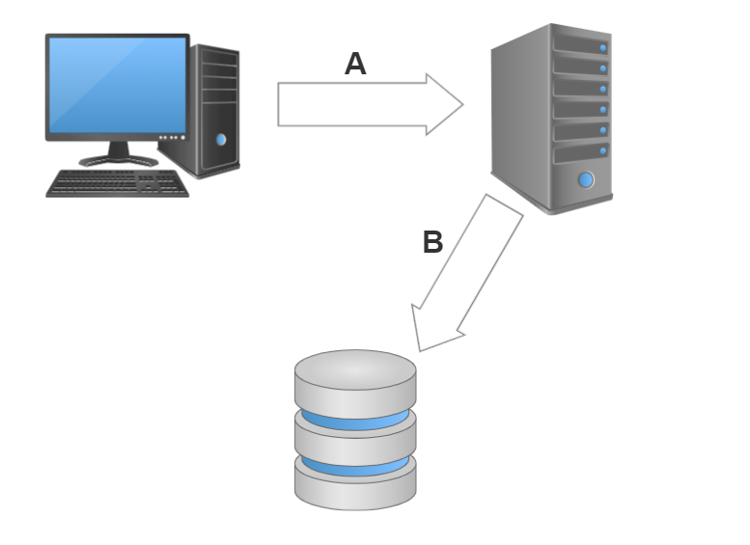**12.4.1 ארכיטקטורת המערכת**

1. המשתמש מתחבר אל המערכת מנקודת הקצה.
2. עיבוד נתונים.

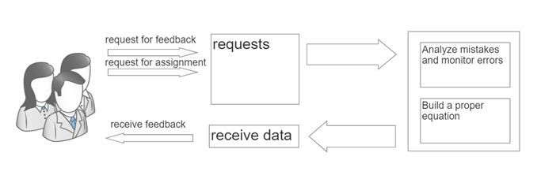**12.4.2 פונקציונאליות המערכת**

האתגר ההנדסי הוא פיתוח WEB APPLICATION המאפשרת מתן פידבק בזמן שיעור כיתתי.

פיתוח מערכת לומדת המזהה את חולשות התלמיד.

* 1. **אלגוריתם המערכת**

**המשימה-** לנתח את דרך הפתרון של תלמיד על פי התשובה שלו למשוואה נתונה.

**מוגדר-** במשוואה לא יכולים להיות סימנים מלבד האופרטורים הבאים: '+' , '-' , '*' , '/' , '(' , ')' והמשתנה x.

תשובות התלמיד נקלטות במסך המשתמש ונשמרות ב-DB כרשימת מחרוזות.

שלב ראשון – מחלקים את פתרון התלמיד לשורות.

שלב שני – לפני תחילת בדיקת דרך הפתרון נבדוק את תוכן השורות.

נוודא שאין סימנים שאינם מורשים: לדוגמא: ' *== ' , לכל ' ( ' קיים ' ) '.

במידה ונזהה כתיבה כזו נוציא הודעה מתאימה לתלמיד המצביעה על שגיאה בהעתקה.

כמו כן ישנה התגברות על כתיבת משוואה בצורה המחברת בין האופרטור x לבין ספרה גם אם אין ביניהם פעולת כפל.

למשל: במקרה בו התלמיד רשם- x2 יתורגם ל- x*2

בשלב הבא נבדוק אם בפתרון התלמיד ישנו פתרון סופי את הבדיקה הזו מבצעים בורה הבאה: נבדוק שאין אופרטור חוץ מ ' / ' – שבר , ' – ' – מספר שלילי בתחילת המספר בפתרון הסופי לאחר ה- ' = '. במידה וקיים נוציא הודעה מתאימה.

נחשב פתרון סופי למשוואה הניתנת על ידי המורה – אותה משוואה אותה אנו מעוניינים לפתור.

נפתור כל שורה בנפרד אותה כתב התלמיד ונשוה את הפתרון שקיבלנו עבור כל שורה שבפתרון התלמיד אל תשובת המורה.

במקרה בו הנמצא שורה בה פתרון התלמיד אינו זהה לפתרון המשוואה נסמן שורה זו כשורה שגויה ונתחיל לחקור את ההבדלים בין השורה הזו לשורה הקודמת לה.

נקודה זו מצביעה על השגיאה אותה ביצע התלמיד.

**לאחר שמצאנו את השורה השגויה**

[1] את מחרוזת המשוואה נחלק לאלמנטים לפי האופרטורים '+' , '-' , '=' , '(' ו ')'.

החילוק לאלמנטים מתבצע תוך כדי חישוב העברת אגפים, בצורה זו כל האלמנטים מועברים לצד אחד של המשוואה ומשנים את זימנם בהתאם.

את הפעולה הזו [1] נבצע גם לשורה השגויה וגם לשורה התקינה שלפנייה.

נמצא את ההפרש בין 2 רשימות האלמנטים של 2 המחרוזות. בצורה זו ברשימות שלנו נקבל רק אלמנטים שאינם זהים והם בעצם אותם אלמנטים שלא עברו פתרון תקין.

בשלב הבא הבדוק פעולת **כפל/חילוק**  - במקרה בו קיימת פעולת כפל בשורה התקינה ואינה קיימת פעולת כפל בשורה השגויה. נפתור את פעולת הכפל ובמידה ולאחר ביצוע הפעולה האלמנט יצטמצם עם אלמנט מהמחרוזת השגויה , נמשיך לבדוק. לאחר שבדקנו את כל האלמנטים שמכילים כפל – '*' או חילוק '/' ובמחרוזת התקינה עדיין נשאר אלמנט עם כפל או חילוק נוציא הודעה מתאימה: "יש לשים לב ל- כפל/חילוק.

בשלב הבא נבדוק **פתיחת סוגריים** – הבדיקה הזו מתבצעת באותו הסגנון כמו בדיקת כפל/חילוק**.**  נבדוק שורה תקינה אל מול שורה שגוייה ונקזז את האלמנטים הזהים בין 2 הרשימות.

בשלב הבא נבדוק שגיאה **בהעברת אגפים**  - לצורך זה נציג את 2 רשימות האלמנטים ללא סימן ונבצע שוב השוואה בין 2 הרשימות. במקרה בו השורה השגויה נותרה ללא אלמנטים התבצעה שגיאה בהעברת אגפים – נוציא הודעה מתאימה.

אחרת ככל הנראה בוצעה ניסיון לטפל במספר אופרטורים בשורה אחת ולכן לא ניתן להצביע במדויק על תחום השגיאה. במקרה ה נוציא הערה מתאימה: "יש לפתור בצורה יותר מפורטת" ונצביע על השורה השגויה בה התבצעה השגיאה.

בדיקה שגיאה **חיבור/חיסור** – במקרה בו שורה בשורה תקינה ובשורה השגויה אין אופרטורים השונים מחיבור וחיסור ולא מצאנו את השגיאה עד לשלב הזה, אז התלמיד טעה בפעולת חיבור/חיסור.

אחרת – במקרה בו נשארו אופרטורים השונים מחיבור וחיסור נסיק כי בוצעו מספר פעולות בשורה אחת ולא ניתן להצביע במדויק על תחום השגיאה, נוציא הודעה מתאימה תוך כדי מתן שורת השגיאה.

כמו כן במקרה בו באחת מהשורות הייתה שגיאה בחישוב הפתרון אך בפתרון הסופי זהה לפתרון המורה, נציין שהפתרון נכון אך ישנה טעות בדרך. בדיקה זו בודקת העתקה בין תלמידים.

**דוגמאות:**

**דוגמא 1:**

שורה אחרונה תקינה בפתרון התלמיד:

3x - 8*3/2 - 2x = 5-3 + 17

שורה עם שגיאה מתוך פתרון התלמיד:

3x – 15 – 2x = 2 + 17

מחלקים לאלמנטים:

[3x , -8*3/2 , -2x , -5 , +3 . -17]

[3x , -15 , -2x , -2 , -17]

הפרשים בין 2 הרשימות:

בדיקת פעולת כפל/חילוק

[-8*3/2 , -5 , +3]

[-15 , -2]

**הודעת שגיאה: יש שגיאה בפעולת כפל. שים לב ל 3/2*8-**

**דוגמא 2:**

שורה אחרונה תקינה בפתרון התלמיד:

3x – (8*5 – 15)2 = 18 – 2 * 7

שורה עם שגיאה מתוך פתרון התלמיד:

3x – 60 = 18 - 14

מחלקים לאלמנטים:

[3x , -(8*5-15)2 , -18 , 2*7 ]

[3x , -60 , -18 , -14]

הפרשים בין 2 הרשימות:

[-(8*5-15)2 , 2*7]

[-60]

**הודעת שגיאה: שגיאה בפתיחת סוגריים. שים לב ל 2(15-5*8)-**

**דוגמה 3:**

שורה אחרונה תקינה בפתרון התלמיד:

15x – 2 * 7 + 7 = 6 – 3 * 12

שורה עם שגיאה מתוך פתרון התלמיד:

15x – 14 + 7 – 6 – 36 = 0

מחלקים לאלמנטים:

[15x , -2*7 , 7 , -6 , 3*12 ]

[15x , -14 , 7 , -6 , -36]

הפרשים בין 2 הרשימות:

[-2*7 , 3*12]

[-14 , -36]

בדיקת כפל/חילוק

[36]

[-36]

בדיקת העברת אגפים:

[36]

[36]

לאחר הפרשים נשארת עם רשימה ריקה ולכן נוציא הודעה שגיאה.

**שגיאה: יש שגיאה בהעברת אגפים**

**דוגמא 4:**

פתרון התלמיד

3*8 - 2x + 14/2 = 16 + 2*5

24 – 2x + 14 = 16 + 10

**.**

**.**

**.**

X = 2.5

בדוגמא זו התשובה הסופית תקינה, אך ישנה שגיאה בדרך הפתרון.

במקרה זה נוציא הודעה **שגיאה: תשובה סופית תקינה, אבל יש שגיאה בדרך הפתרון.**

תוך מתן שורת השגיאה.

1. **התוצר**
   1. פיתוח המערכת נוצר על מנת לגשר על פערים של תלמדים בפתרון משוואות מתמטיות.

גישור זה מתבצע באמצעות שלוש גישות שונות.

* משוב לתלמיד על פתרון התרגיל. המשוב ניתן לתלמיד בצורת תמונה, צורת חיווי נוחה עבור התלמידים.
* אבחון אפשרי לגורם הראשוני של הטעות במידה וקיימת כזו.
* משוב כללי לתלמיד, אשר מאפשר לו לדעת איפה החוזקות והחולשות שלו.

נוסף על כך המערכת מאפשרת למורה מעקב ואבחון מצב הבנת החומר בכיתה זאת על ידי הצגת נתוני ביצוע בדף המורה.

1. הדרישות להפעלת המוצר הם, חיבור יציב לאינטרנט. מסד נתונים, שרת פעיל אשר עליו קיים הקוד שפותח.
2. מסכי המערכת:

**מסך ראשי**

מסך זה הוא הפנים של המערכת, בחלקו העליון נוכל לבצע הרשמה או כניסה למערכת. בחלקו התחתון ישנם פרטים ליצירת קשר.

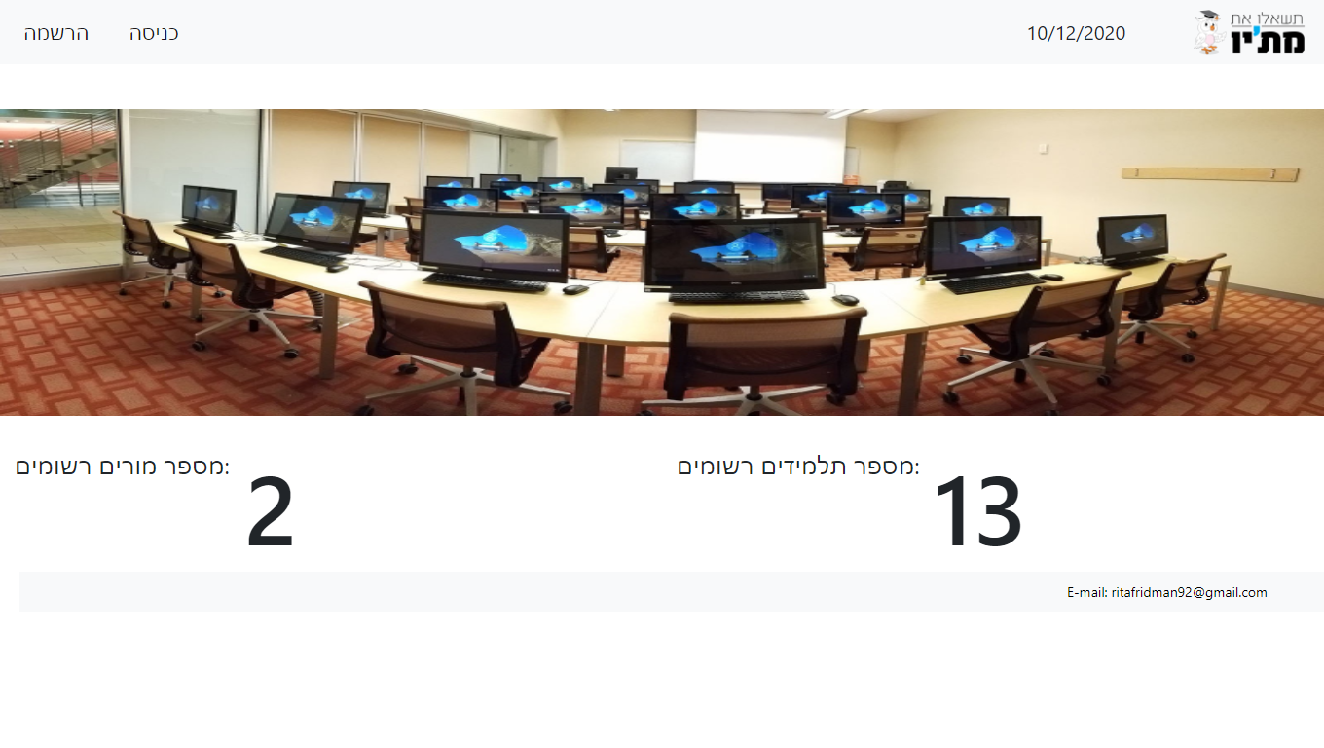

**מסך הרשמה תלמיד/מורה**

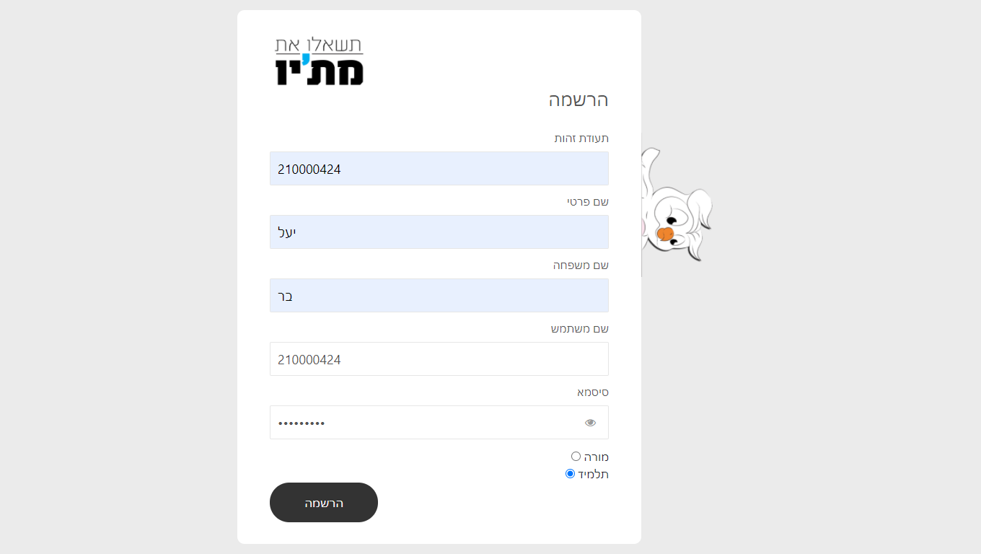

**מסך כניסה למערכת תלמיד/מורה**

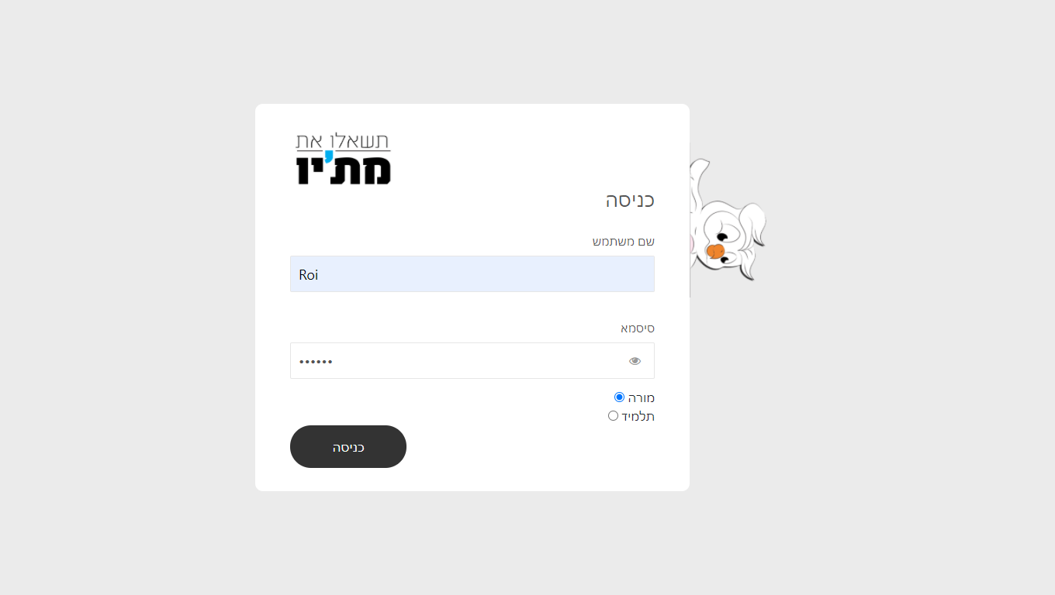

**מסך סביבת עבודה מורה –** מאפשר בחירת כיתה או הוספת כיתה

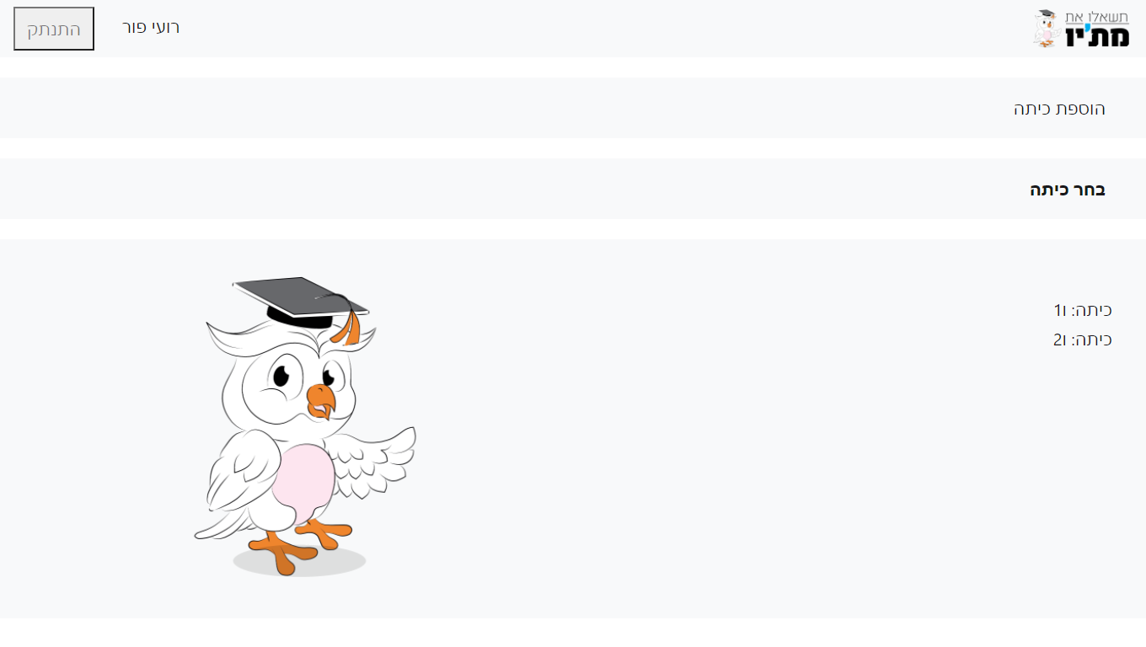

**מסך בחירת כיתה – מורה**

ניווט בין כל האפשרויות העומדות בפני המורה

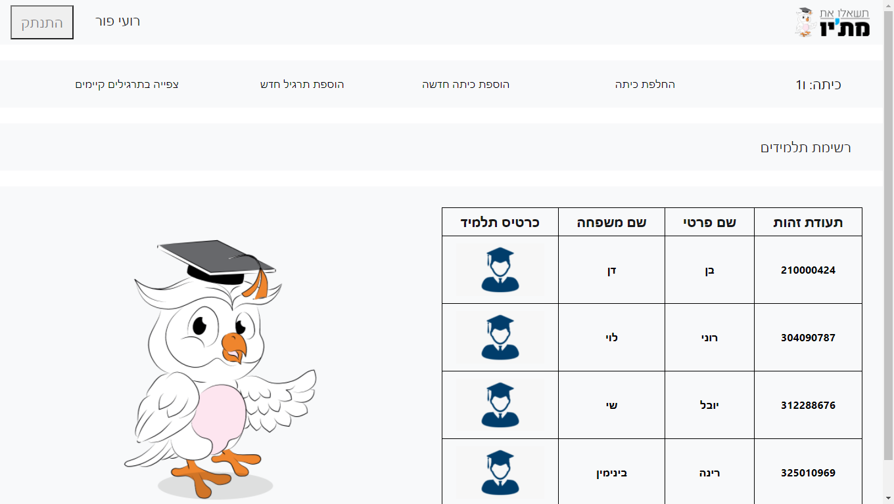

**מסך הוספת כיתה חדשה – מורה**

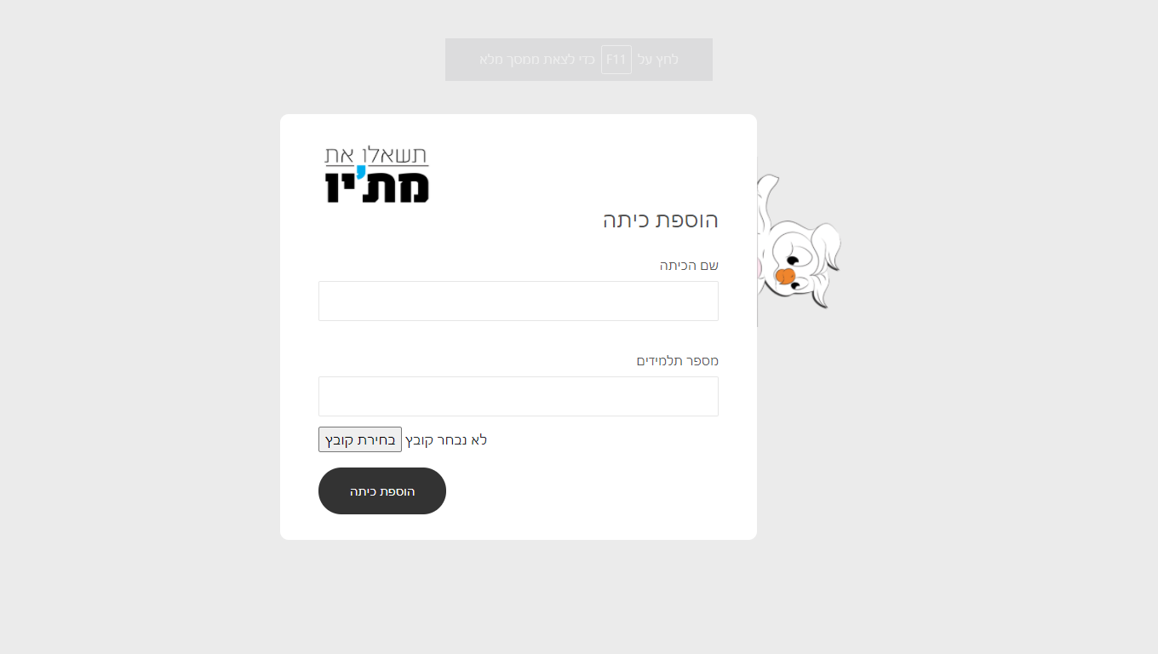

**מסך הוספת תרגיל חדש – מורה**

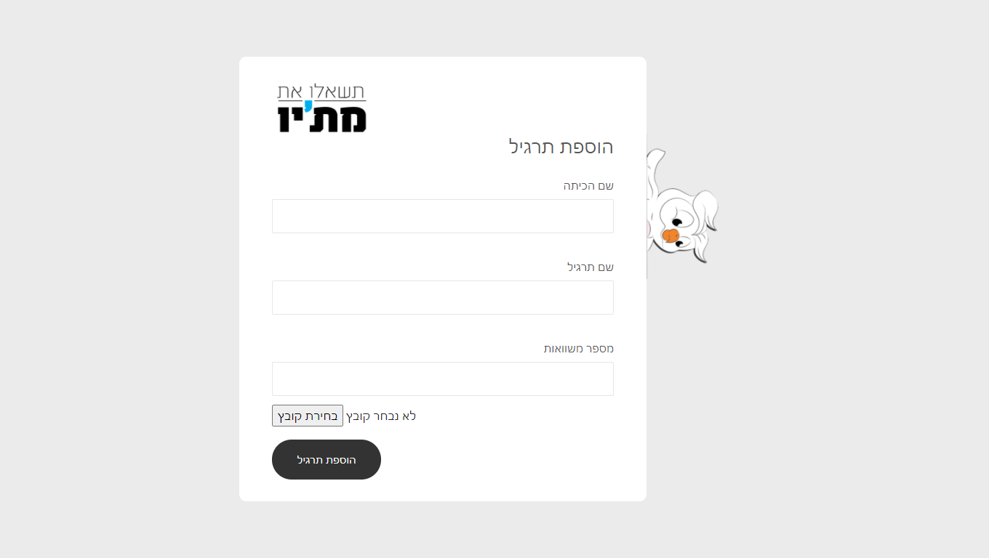

**מסך כרטיס תלמיד – מורה**

מצב התלמיד בכל המשוואות בכל התרגילים

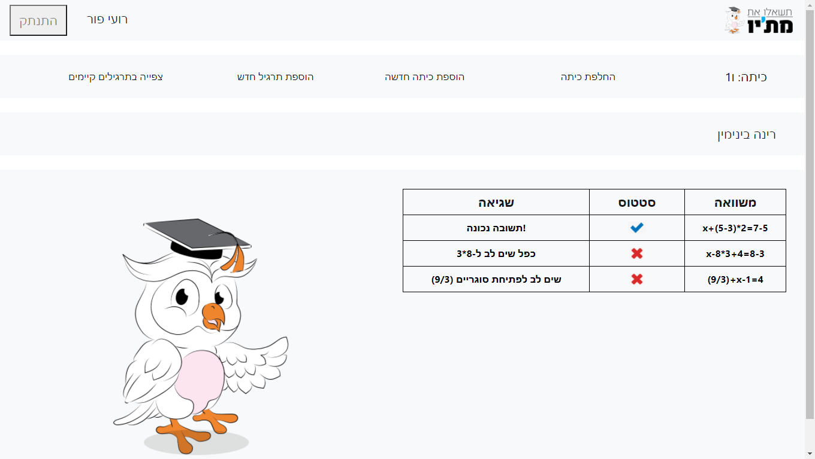

**מסך צפייה בתרגילים – מורה**

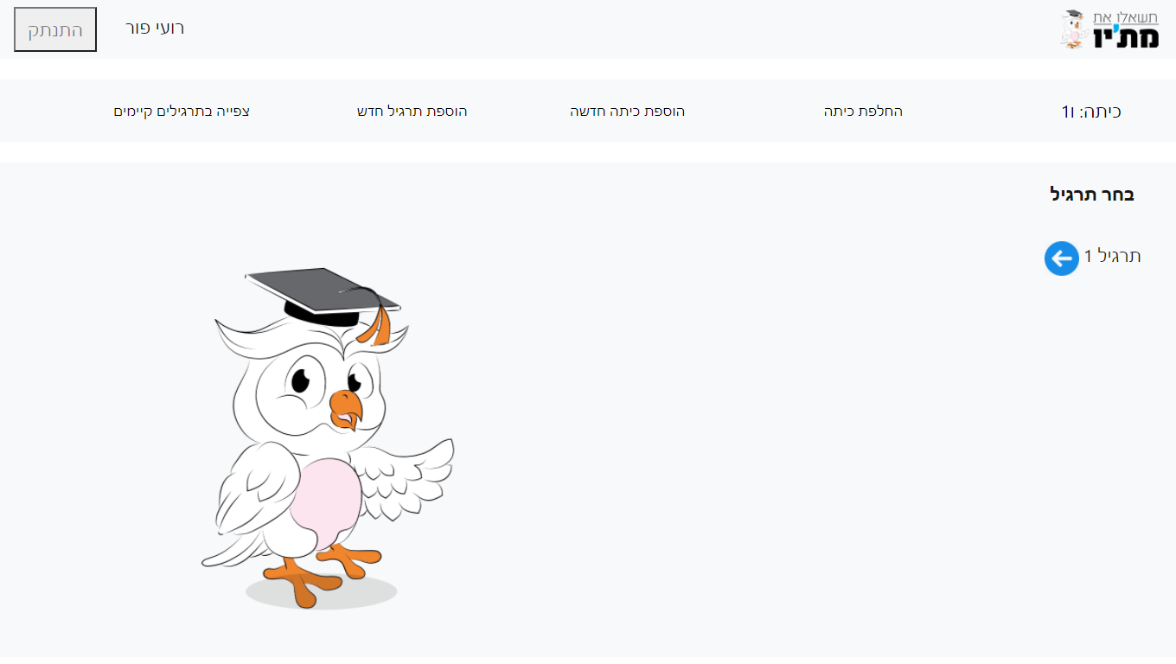

**מסך פרטי תרגיל – מורה**

משוב עבור תרגיל בכיתה ספציפית

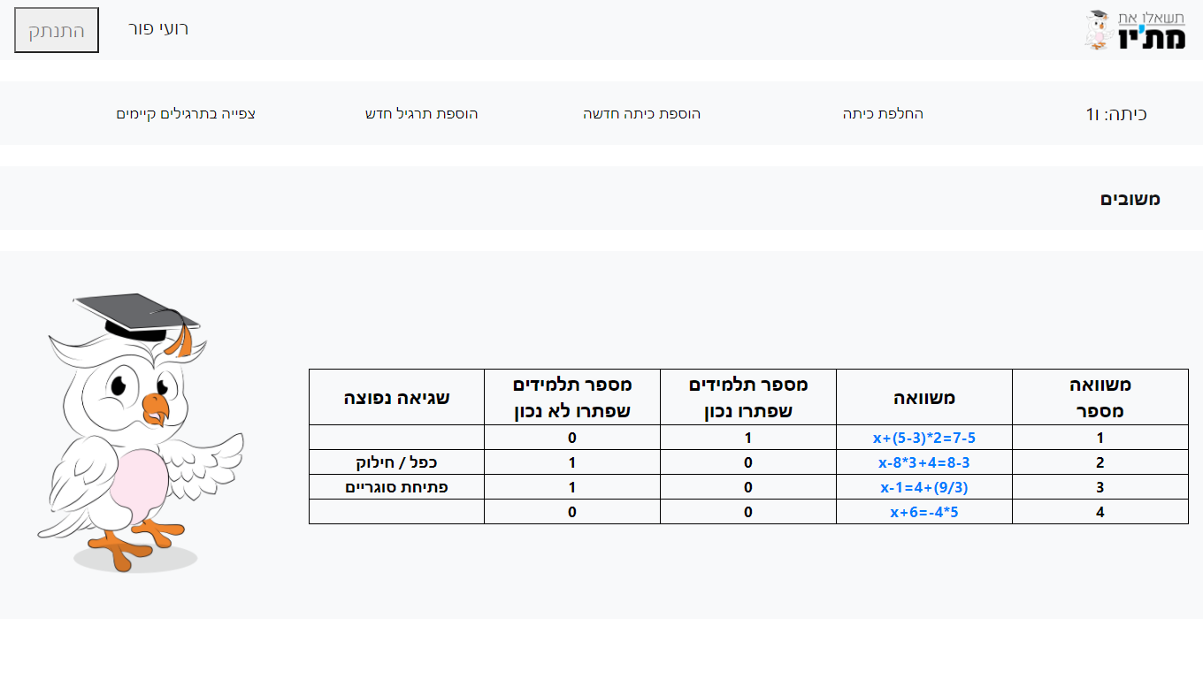

**מסך פרטי משוואה – מורה**

**משוב עבור משוואה עבור כלל התלמידים של המורה**

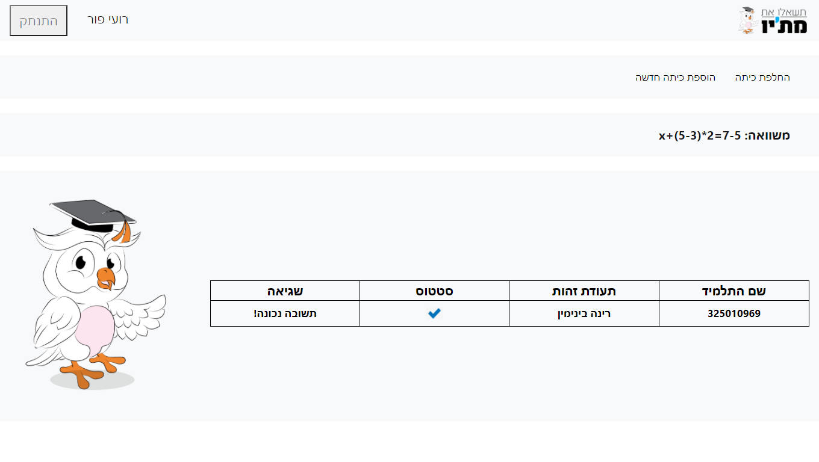

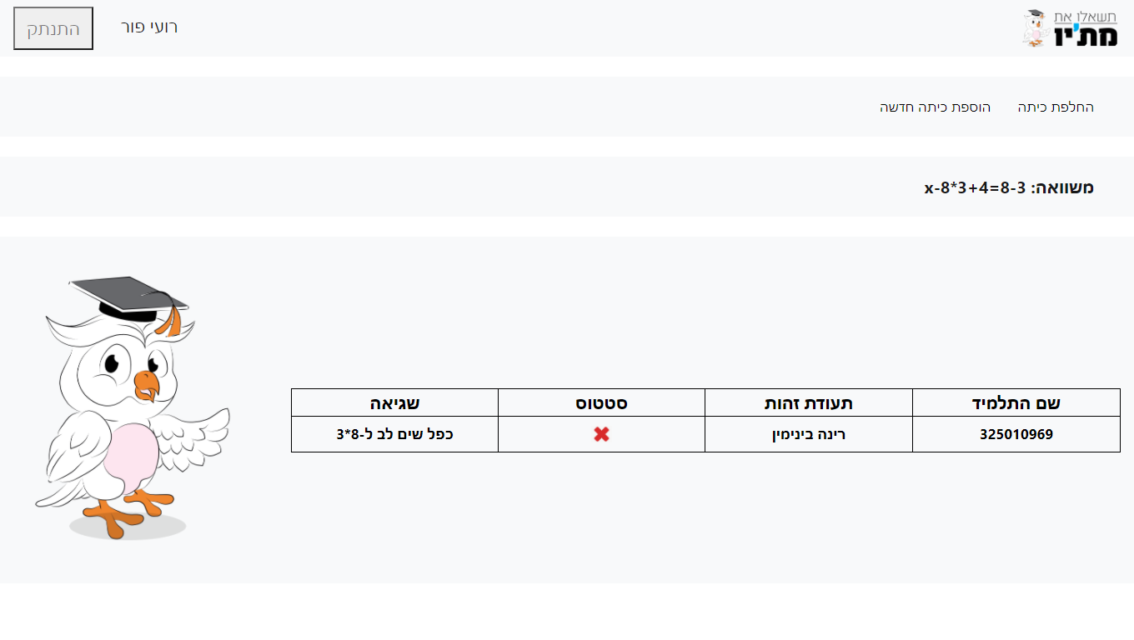

**מסך תלמיד**

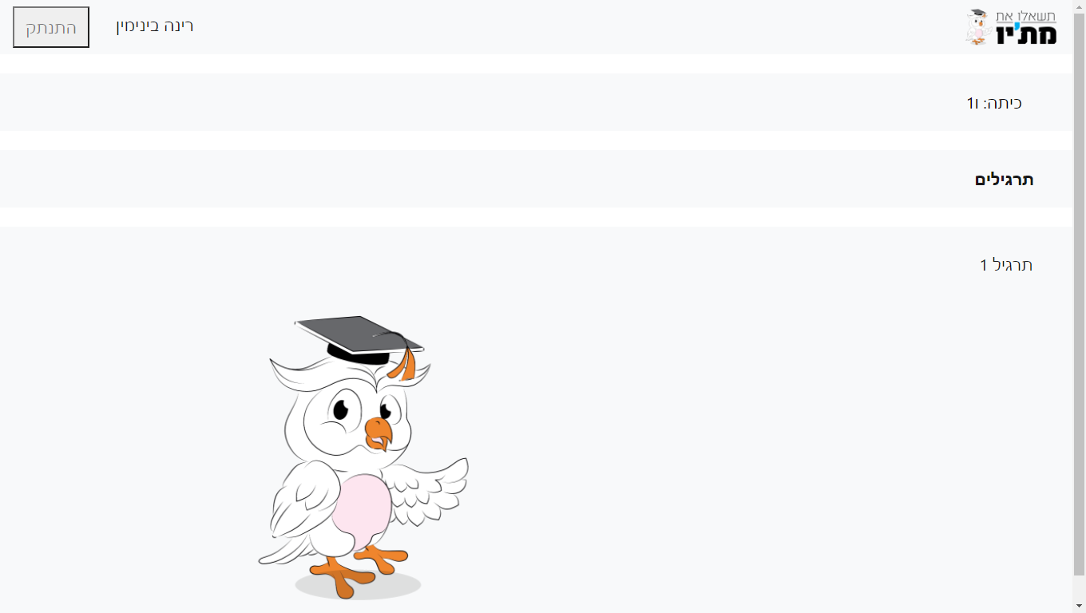

**מסך תרגיל – תלמיד**

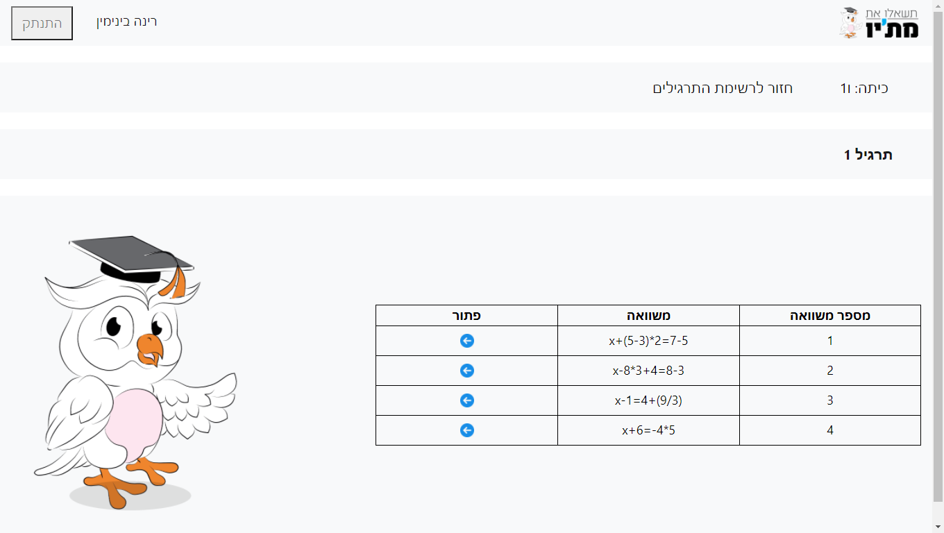

**מסך משוב – תלמיד**

**תשובה נכונה**

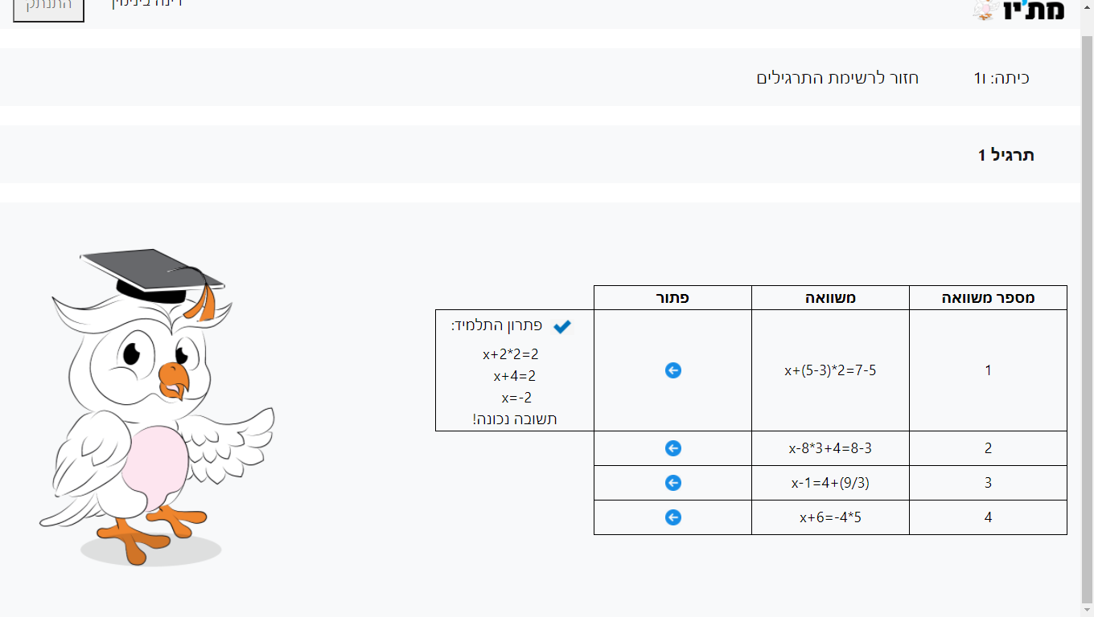

**מסך משוב - תלמיד**

**תשובה שגויה**

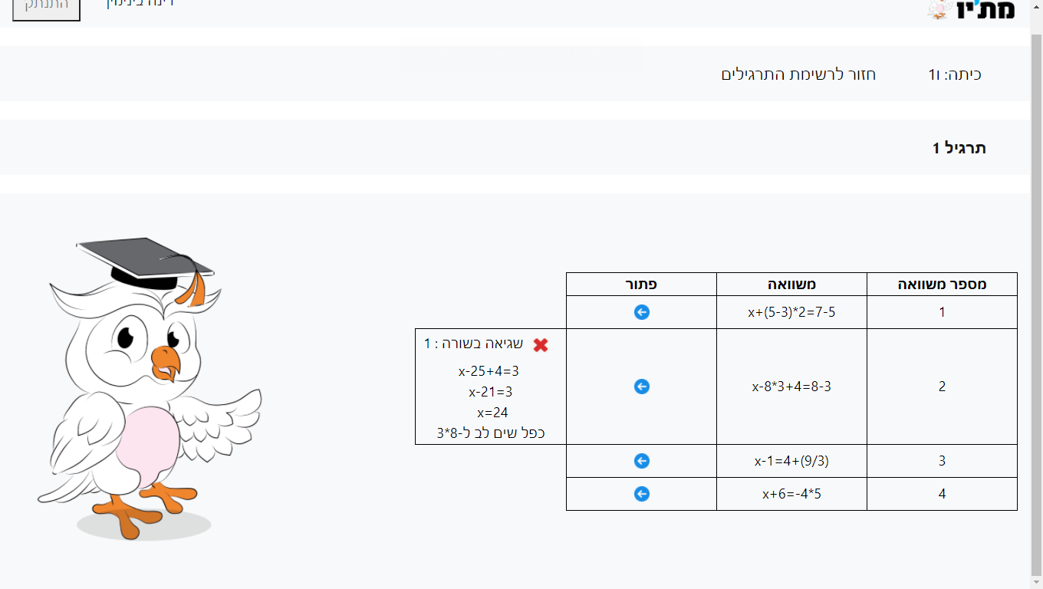

**מסך פתרון – תלמיד**

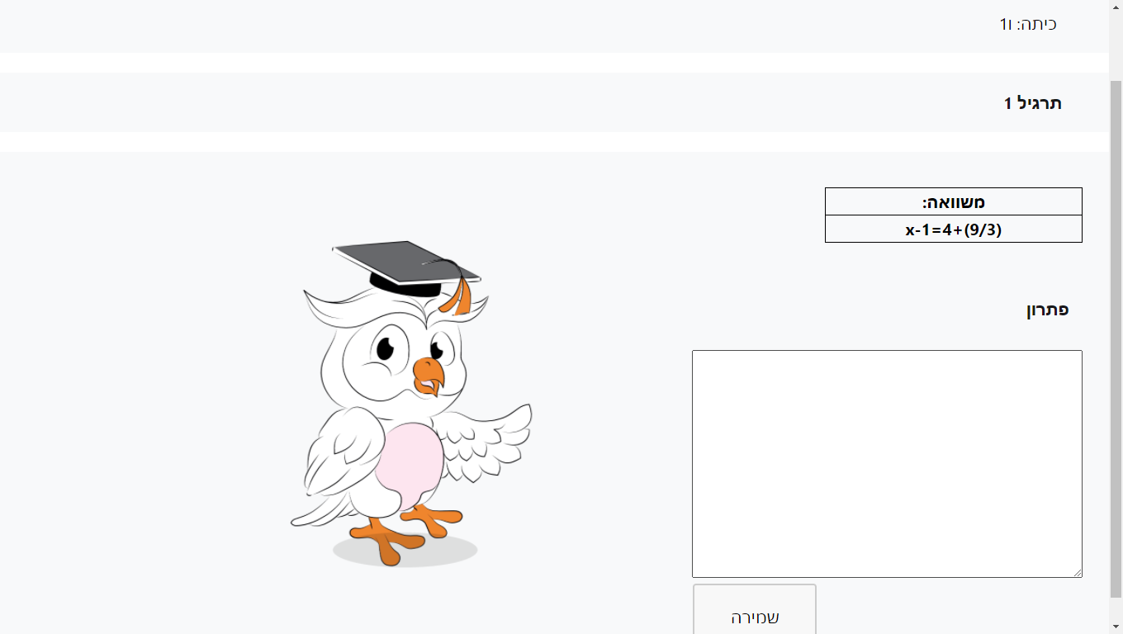

1. המערכת היא כרגע אב טיפוס אשר אני מעוניינת לעביר לקבלת פידבק חיובי או שלילי ממורים ותלמידים בבית הספר ולהכניס את המערכת לשיפור יכולות התלמיד. המערכת עובדת ונותנת פידבק אמיתי על מצב התלמיד ובכך מסייעת למורה להבין את סטטוס התלמיד ולתת לו תמיכה באותם נקודות אשר אותו תלמיד צריך על מנת למקסם את הצלחתו.
2. **האלגוריתם**

**המשימה-** לנתח את דרך הפתרון של תלמיד על פי התשובה שלו למשוואה נתונה.

**מוגדר-** במשוואה לא יכולים להיות סימנים מלבד האופרטורים הבאים: '+' , '-' , '*' , '/' , '(' , ')' והמשתנה x.

תשובות התלמיד נקלטות במסך המשתמש ונשמרות ב-DB כרשימת מחרוזות.

שלב ראשון – מחלקים את פתרון התלמיד לשורות.

שלב שני – לפני תחילת בדיקת דרך הפתרון נבדוק את תוכן השורות.

נוודא שאין סימנים שאינם מורשים: לדוגמא: ' *== ' , לכל ' ( ' קיים ' ) '.

במידה ונזהה כתיבה כזו נוציא הודעה מתאימה לתלמיד המצביעה על שגיאה בהעתקה.

כמו כן ישנה התגברות על כתיבת משוואה בצורה המחברת בין האופרטור x לבין ספרה גם אם אין ביניהם פעולת כפל.

למשל: במקרה בו התלמיד רשם- x2 יתורגם ל- x*2

בשלב הבא נבדוק אם בפתרון התלמיד ישנו פתרון סופי את הבדיקה הזו מבצעים בורה הבאה: נבדוק שאין אופרטור חוץ מ ' / ' – שבר , ' – ' – מספר שלילי בתחילת המספר בפתרון הסופי לאחר ה- ' = '. במידה וקיים נוציא הודעה מתאימה.

נחשב פתרון סופי למשוואה הניתנת על ידי המורה – אותה משוואה אותה אנו מעוניינים לפתור.

נפתור כל שורה בנפרד אותה כתב התלמיד ונשוה את הפתרון שקיבלנו עבור כל שורה שבפתרון התלמיד אל תשובת המורה.

במקרה בו הנמצא שורה בה פתרון התלמיד אינו זהה לפתרון המשוואה נסמן שורה זו כשורה שגויה ונתחיל לחקור את ההבדלים בין השורה הזו לשורה הקודמת לה.

נקודה זו מצביעה על השגיאה אותה ביצע התלמיד.

**לאחר שמצאנו את השורה השגויה**

[1] את מחרוזת המשוואה נחלק לאלמנטים לפי האופרטורים '+' , '-' , '=' , '(' ו ')'.

החילוק לאלמנטים מתבצע תוך כדי חישוב העברת אגפים, בצורה זו כל האלמנטים מועברים לצד אחד של המשוואה ומשנים את זימנם בהתאם.

את הפעולה הזו [1] נבצע גם לשורה השגויה וגם לשורה התקינה שלפנייה.

נמצא את ההפרש בין 2 רשימות האלמנטים של 2 המחרוזות. בצורה זו ברשימות שלנו נקבל רק אלמנטים שאינם זהים והם בעצם אותם אלמנטים שלא עברו פתרון תקין.

בשלב הבא הבדוק פעולת **כפל/חילוק**  - במקרה בו קיימת פעולת כפל בשורה התקינה ואינה קיימת פעולת כפל בשורה השגויה. נפתור את פעולת הכפל ובמידה ולאחר ביצוע הפעולה האלמנט יצטמצם עם אלמנט מהמחרוזת השגויה , נמשיך לבדוק. לאחר שבדקנו את כל האלמנטים שמכילים כפל – '*' או חילוק '/' ובמחרוזת התקינה עדיין נשאר אלמנט עם כפל או חילוק נוציא הודעה מתאימה: "יש לשים לב ל- כפל/חילוק.

בשלב הבא נבדוק **פתיחת סוגריים** – הבדיקה הזו מתבצעת באותו הסגנון כמו בדיקת כפל/חילוק**.**  נבדוק שורה תקינה אל מול שורה שגוייה ונקזז את האלמנטים הזהים בין 2 הרשימות.

בשלב הבא נבדוק שגיאה **בהעברת אגפים**  - לצורך זה נציג את 2 רשימות האלמנטים ללא סימן ונבצע שוב השוואה בין 2 הרשימות. במקרה בו השורה השגויה נותרה ללא אלמנטים התבצעה שגיאה בהעברת אגפים – נוציא הודעה מתאימה.

אחרת ככל הנראה בוצעה ניסיון לטפל במספר אופרטורים בשורה אחת ולכן לא ניתן להצביע במדויק על תחום השגיאה. במקרה ה נוציא הערה מתאימה: "יש לפתור בצורה יותר מפורטת" ונצביע על השורה השגויה בה התבצעה השגיאה.

בדיקה שגיאה **חיבור/חיסור** – במקרה בו שורה בשורה תקינה ובשורה השגויה אין אופרטורים השונים מחיבור וחיסור ולא מצאנו את השגיאה עד לשלב הזה, אז התלמיד טעה בפעולת חיבור/חיסור.

אחרת – במקרה בו נשארו אופרטורים השונים מחיבור וחיסור נסיק כי בוצעו מספר פעולות בשורה אחת ולא ניתן להצביע במדויק על תחום השגיאה, נוציא הודעה מתאימה תוך כדי מתן שורת השגיאה.

כמו כן במקרה בו באחת מהשורות הייתה שגיאה בחישוב הפתרון אך בפתרון הסופי זהה לפתרון המורה, נציין שהפתרון נכון אך ישנה טעות בדרך. בדיקה זו בודקת העתקה בין תלמידים.

**דוגמאות:**

**דוגמא 1:**

שורה אחרונה תקינה בפתרון התלמיד:

3x - 8*3/2 - 2x = 5-3 + 17

שורה עם שגיאה מתוך פתרון התלמיד:

3x – 15 – 2x = 2 + 17

מחלקים לאלמנטים:

[3x , -8*3/2 , -2x , -5 , +3 . -17]

[3x , -15 , -2x , -2 , -17]

הפרשים בין 2 הרשימות:

בדיקת פעולת כפל/חילוק

[-8*3/2 , -5 , +3]

[-15 , -2]

**הודעת שגיאה: יש שגיאה בפעולת כפל. שים לב ל 3/2*8-**

**דוגמא 2:**

שורה אחרונה תקינה בפתרון התלמיד:

3x – (8*5 – 15)2 = 18 – 2 * 7

שורה עם שגיאה מתוך פתרון התלמיד:

3x – 60 = 18 - 14

מחלקים לאלמנטים:

[3x , -(8*5-15)2 , -18 , 2*7 ]

[3x , -60 , -18 , -14]

הפרשים בין 2 הרשימות:

[-(8*5-15)2 , 2*7]

[-60]

**הודעת שגיאה: שגיאה בפתיחת סוגריים. שים לב ל 2(15-5*8)-**

**דוגמה 3:**

שורה אחרונה תקינה בפתרון התלמיד:

15x – 2 * 7 + 7 = 6 – 3 * 12

שורה עם שגיאה מתוך פתרון התלמיד:

15x – 14 + 7 – 6 – 36 = 0

מחלקים לאלמנטים:

[15x , -2*7 , 7 , -6 , 3*12 ]

[15x , -14 , 7 , -6 , -36]

הפרשים בין 2 הרשימות:

[-2*7 , 3*12]

[-14 , -36]

בדיקת כפל/חילוק

[36]

[-36]

בדיקת העברת אגפים:

[36]

[36]

לאחר הפרשים נשארת עם רשימה ריקה ולכן נוציא הודעה שגיאה.

**שגיאה: יש שגיאה בהעברת אגפים**

**דוגמא 4:**

פתרון התלמיד

3*8 - 2x + 14/2 = 16 + 2*5

24 – 2x + 14 = 16 + 10

.

.

.

X = 2.5

בדוגמא זו התשובה הסופית תקינה, אך ישנה שגיאה בדרך הפתרון.

במקרה זה נוציא הודעה **שגיאה: תשובה סופית תקינה, אבל יש שגיאה בדרך הפתרון.**

תוך מתן שורת השגיאה.

**14. תכנון הפרויקט (Project Planning)**

* 1. **תוכנית עבודה סופית.**

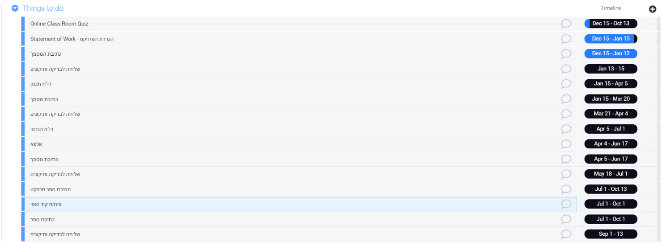

* 1. **ניהול סיכונים**

**הסיכונים המרכזיים הצפויים לפרויקט הם:**

- כתיבת אלגוריתם לא טוב עבור פענוח תוצאות התלמיד.

**דרכי התמודדות:**

* בכדי להימנע מעיקובים מהסיבה הזו, נבצע מחקר מעמיק על השגיאות הנפוצות בפתרון משוואות. נבדוק את האלגוריתם עוד בשלבים הראשונים על מספר תלמידים שונים, על מנת שנוכל לאתר את הבעיה עוד בתחילתו של המימוש ולתת מענה מתאים במידה ותיווצר בעיה.

**15. בדיקות והערכה (Software Testing And Evaluation)**

* 1. **דווח בדיקות תוכנה:** במסמך זה נתאר את התכונות והפריטים הנבדקים במערכת וכן את התכונות שלא נבדוק במערכת. כמו כן נגדיר את דרישות הסביבה עבור הרצת הבדיקות, נתאר את תסריטי הבדיקה ותוצאות הרצתם.
  2. **דוגמאות הפעלה**

הרשמת משתמש למערכת:



משתמש בעל הרשאה – מזין את פרטי התלמיד במערכת. לאחר מכן התלמיד נוסף לטבלת המשתמשים ויכול להיכנס למערכת.

הוספת תרגיל



מורה יכול להזין תרגיל חדש באמצעות קובץ EXCEL המכיל רשימת משוואות.

המורה מזין את הכיתה , שם התרגיל , שם ומספר משוואות בתרגיל.

* 1. **בדיקות שמישות:**
     1. על מנת לבדוק אם הממשק ברור ונח לשימוש, אבחר כ- 10 משתתפים רנדומליים אשר ייגשו למערכת ללא כל ידע מקדים אודותיה ולאחר התנסות של כ-10 דקות אבדוק אם הבינו מהי מהות המערכת כיצד ניתן להשתמש בה ואם מרגישים את החוסר בפרטים כאלו ואחרים.
     2. הערכת המערכת לבדיקה על ידי מורה ובקשתו לתת פידבק חיובי. המורה בדק ונתן לידיו את המערכת והחזיר לי פידבק חיובי על תכנון המערכת.
  2. **בדיקת מדדים:**
* 90% מהמשתמשים יבינו ויבצעו את המתבקש מהם כנדרש.
* 85% מהמשתמשים יצליחו לשפר את הישגיהם בעקבות ניתוח עבודתם.

**15.5. האלגוריתם**

**המשימה-** לנתח את דרך הפתרון של תלמיד על פי התשובה שלו למשוואה נתונה.

**מוגדר-** במשוואה לא יכולים להיות סימנים מלבד האופרטורים הבאים: '+' , '-' , '*' , '/' , '(' , ')' והמשתנה x.

תשובות התלמיד נקלטות במסך המשתמש ונשמרות ב-DB כרשימת מחרוזות.

שלב ראשון – מחלקים את פתרון התלמיד לשורות.

שלב שני – לפני תחילת בדיקת דרך הפתרון נבדוק את תוכן השורות.

נוודא שאין סימנים שאינם מורשים: לדוגמא: ' *== ' , לכל ' ( ' קיים ' ) '.

במידה ונזהה כתיבה כזו נוציא הודעה מתאימה לתלמיד המצביעה על שגיאה בהעתקה.

כמו כן ישנה התגברות על כתיבת משוואה בצורה המחברת בין האופרטור x לבין ספרה גם אם אין ביניהם פעולת כפל.

למשל: במקרה בו התלמיד רשם- x2 יתורגם ל- x*2

בשלב הבא נבדוק אם בפתרון התלמיד ישנו פתרון סופי את הבדיקה הזו מבצעים בורה הבאה: נבדוק שאין אופרטור חוץ מ ' / ' – שבר , ' – ' – מספר שלילי בתחילת המספר בפתרון הסופי לאחר ה- ' = '. במידה וקיים נוציא הודעה מתאימה.

נחשב פתרון סופי למשוואה הניתנת על ידי המורה – אותה משוואה אותה אנו מעוניינים לפתור.

נפתור כל שורה בנפרד אותה כתב התלמיד ונשוה את הפתרון שקיבלנו עבור כל שורה שבפתרון התלמיד אל תשובת המורה.

במקרה בו הנמצא שורה בה פתרון התלמיד אינו זהה לפתרון המשוואה נסמן שורה זו כשורה שגויה ונתחיל לחקור את ההבדלים בין השורה הזו לשורה הקודמת לה.

נקודה זו מצביעה על השגיאה אותה ביצע התלמיד.

**לאחר שמצאנו את השורה השגויה**

[1] את מחרוזת המשוואה נחלק לאלמנטים לפי האופרטורים '+' , '-' , '=' , '(' ו ')'.

החילוק לאלמנטים מתבצע תוך כדי חישוב העברת אגפים, בצורה זו כל האלמנטים מועברים לצד אחד של המשוואה ומשנים את זימנם בהתאם.

את הפעולה הזו [1] נבצע גם לשורה השגויה וגם לשורה התקינה שלפנייה.

נמצא את ההפרש בין 2 רשימות האלמנטים של 2 המחרוזות. בצורה זו ברשימות שלנו נקבל רק אלמנטים שאינם זהים והם בעצם אותם אלמנטים שלא עברו פתרון תקין.

בשלב הבא הבדוק פעולת **כפל/חילוק**  - במקרה בו קיימת פעולת כפל בשורה התקינה ואינה קיימת פעולת כפל בשורה השגויה. נפתור את פעולת הכפל ובמידה ולאחר ביצוע הפעולה האלמנט יצטמצם עם אלמנט מהמחרוזת השגויה , נמשיך לבדוק. לאחר שבדקנו את כל האלמנטים שמכילים כפל – '*' או חילוק '/' ובמחרוזת התקינה עדיין נשאר אלמנט עם כפל או חילוק נוציא הודעה מתאימה: "יש לשים לב ל- כפל/חילוק.

בשלב הבא נבדוק **פתיחת סוגריים** – הבדיקה הזו מתבצעת באותו הסגנון כמו בדיקת כפל/חילוק**.**  נבדוק שורה תקינה אל מול שורה שגוייה ונקזז את האלמנטים הזהים בין 2 הרשימות.

בשלב הבא נבדוק שגיאה **בהעברת אגפים**  - לצורך זה נציג את 2 רשימות האלמנטים ללא סימן ונבצע שוב השוואה בין 2 הרשימות. במקרה בו השורה השגויה נותרה ללא אלמנטים התבצעה שגיאה בהעברת אגפים – נוציא הודעה מתאימה.

אחרת ככל הנראה בוצעה ניסיון לטפל במספר אופרטורים בשורה אחת ולכן לא ניתן להצביע במדויק על תחום השגיאה. במקרה ה נוציא הערה מתאימה: "יש לפתור בצורה יותר מפורטת" ונצביע על השורה השגויה בה התבצעה השגיאה.

בדיקה שגיאה **חיבור/חיסור** – במקרה בו שורה בשורה תקינה ובשורה השגויה אין אופרטורים השונים מחיבור וחיסור ולא מצאנו את השגיאה עד לשלב הזה, אז התלמיד טעה בפעולת חיבור/חיסור.

אחרת – במקרה בו נשארו אופרטורים השונים מחיבור וחיסור נסיק כי בוצעו מספר פעולות בשורה אחת ולא ניתן להצביע במדויק על תחום השגיאה, נוציא הודעה מתאימה תוך כדי מתן שורת השגיאה.

כמו כן במקרה בו באחת מהשורות הייתה שגיאה בחישוב הפתרון אך בפתרון הסופי זהה לפתרון המורה, נציין שהפתרון נכון אך ישנה טעות בדרך. בדיקה זו בודקת העתקה בין תלמידים.

**16. סיכום ומסקנות**

הבעיה העיקרית שעלתה לי במהלך פיתוח האלגוריתם לחיזוי תחום השגיאה, בפעולות חשבון היה לי צורך להבין איפה בוצע פעולה לא נכונה לדוגמא פתיחת סוגרים לפני חיבור וחיסור. הצלחתי להתגבר ולקבל חיזוי של 90%, אך מכיוון שבסופו של דבר אדם הוא זה שממלאה את התרגילים יש מן האפשרות שיהיה חוסר דיוק שולי באבחון הטעות.

**17. הצעה לעבודת המשך**

שילוב משחקים אינטראקטיביים בין תלמידים בכיתות שונות על מנת לייצר גירוי המוטיבציה על ידי יצירת תחרות בין המשתתפים השונים ובכך לגרום למשתתפים רצון להשתמש ולהשתפר על ידי שימוש במערכת. בנוסף שליחת משוב להורה, אשר מנתח ומצביע על נקודות תורפה והצעות לנקודות חיזוק עבור התלמיד. וויסות כמות התרגילים מסוג מסוים בהתאם לביצוע, כלומר תלמיד שביצועיו במשוואה מסוג מסוים אינה מספקים יקבל מספר רב יותר של תרגילים מסוג זה, על מנת לחזק את המיומנות שלו בנושא החלש עבורו.

**18. רשימת מקורות**

[1] FLAWS IN THE METHODS OF TEACHING MATHEMATICS.*Pakistan Journal of Psychology, 41*(1) Retrieved from h Ghulam Mehdi, H. K. (2010).

[2] Furner, J. M. (2018). Using children's literature to teach mathematics: An effective vehicle in a STEM world.*European Journal of STEM Education, 3*(3), 1-12.

[3]  Squires, D., & Preece, J. (1999). Predicting quality in educational software. *Interacting with computers*, *11*(5), 467-483.

**19. נספחים**

**20. SRD-Software Requirements Document**

* 1. **הקדמה**

במסמך זה אגדיר את הדרישות הנדרשות והפונקציונליות של "מערכת שיעורים מתוקשבים", מערכת זו תנטר משוואות פתרון משוואות מתמטיות של תלמידים ותאפשר למורה לצפות בהתקדמות התלמידים בזמן אמת. המערכת תמומש כממשק אינטרנטי הניתן לשימוש בכל מוסד לימודים כיום.

* 1. **תיאור המודל**

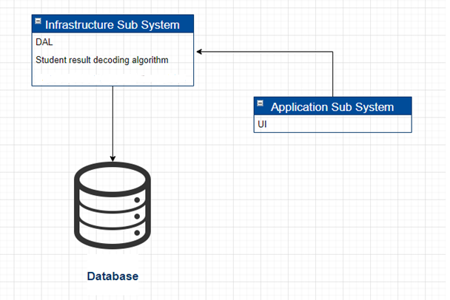דיאגרמת בלוקים המציגה את ארכיטקטורת המערכת המוצעת:

**SRD דיאגרמה 1**

**Infrastructure Sub System**

**DAL** - השכבה המאפשר גישה מופשטת לנתונים המאוחסנים במסד הנתונים.

**Student result decoding algorithm**- האלגוריתם האחראי על פענוח

הפתרונות הניתנות עבור המשוואות וסיווגם לשגיאת הפתרון המתאימה.

**Application Sub System**

**UI** - ממשק המשתמש של מערכת השיעורים המתוקשבים.

**Database**

מסד נתונים My SQL - המאחסן את כלל הנתונים.

* 1. **הגדרת דרישות**
     1. **דרישות פונקציונאליות**
* למערכת תהיה אפשרות כניסה למורים ולכניסת תלמידים, הרשמת התלמידים יכולה להתבצע ע"י מורה או תלמיד. הרשמת מורה יכולה להתבצע רק באמצעות משתמש מערכת בעל הרשאה מתאימה.
* לאחר בחירת כיתה, המערכת תאפשר צפייה ברשימת תלמידים, תרגילים או הישגים.
* המערכת תאפשר צפייה ברשימת תרגילים קיימים או הוספת רשימת תרגילים חדשה, המערכת תאפשר הוספת משוואה באמצעות מקלדת.
* המערכת תאפשר לצפות בהישגי התלמיד באמצעות טבלה.
* המערכת תזהה פתרון כאשר תאבחן תבנית הדומה ל - מספר או פרמטר = X, עד לקבלת תוצאה דומה המערכת לא תזהה פתרון.
* המערכת תאפשר למורה או תלמיד לצפות במשוב על הצלחתו של התלמיד בפתרון התרגיל.
* המערכת תצליח לזהות את הפתרון עבור המשוואה שהתלמיד רשם.
* המערכת תצליח לאבחן היכן כל תלמיד מתקשה.
* המערכת תאפשר לקיים תחרות פתרון משוואות בין התלמידים.

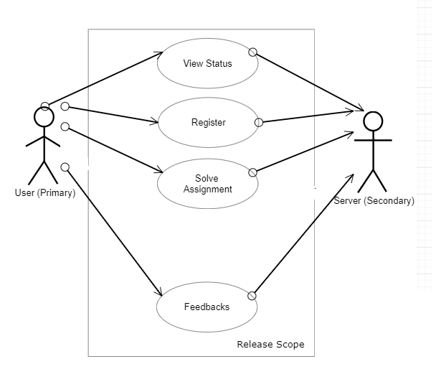**Use Case Diagram:**

**SRD דיאגרמה 2**

**תרשימי רצף:**

**20.3.1.1**

שם התרחיש: View Status.

שחקנים מעורבים: משתמש.

מטרה: לצפות בהתקדמות התלמידים בביצוע המטלה.

רצף מרכזי:

* המשתמש מתחבר למערכת.
* המערכת מזהה את המשתמש.
* המשתמש מבקש לצפות בהתקדמות בפתרון המטלה.
* המערכת מציגה למשתמש גרף המתאר את התקדמות הכיתה בפתרון המטלה.

רצף משני:

* המשתמש מתחבר למערכת.
* המערכת מזהה את המשתמש.
* המשתמש מבקש לצפות בהתקדמות בפתרון המטלה.
* המערכת מודיע למשתמש שכל תלמידי הכיתה סיימו את המטלה.

**20.3.1.2**

שם התרחיש: Register.

שחקנים מעורבים: משתמש.

מטרה: לבצע הרשמה למערכת.

רצף מרכזי:

* המשתמש מבקש להירשם למערכת.
* המערכת מציגה בפני המשתמש טופס הרשמה.
* המשתמש ממלא את טופס ההרשמה.
* המערכת מכניסה את נתוני המשתמש לבסיס הנתונים.

רצף משני:

* המשתמש מבקש להירשם למערכת.
* המערכת מציגה בפני המשתמש טופס הרשמה.
* המשתמש ממלא את טופס ההרשמה.
* המערכת מבקשת מהמשתמש להזין נתונים שונים כיוון שנתונים זהים קיימים במערכת.

**20.3.1.3**

שם התרחיש: Solve Assignment.

שחקנים מעורבים: משתמש.

מטרה: לפתור את המטלה שהוגשה בכיתה.

רצף מרכזי:

* המשתמש מתחבר אל המערכת.
* המשתמש מבקש להתחיל לפתור את המטלה.
* המשתמש פותר את התרגילים.
* המערכת שומרת את נתוני המשתמש בבסיס הנתונים.

רצף משני:

* המשתמש מתחבר אל המערכת.
* המשתמש מבקש להתחיל לפתור את המטלה.
* המשתמש לא מצליח לפתור את התרגילים.
* המערכת שומרת את התוצאות של הפתרון של המשתמש בבסיס הנתונים.

**20.3.1.4**

שם התרחיש: Feedback.

שחקנים מעורבים: משתמש.

מטרה: המשתמש מבקש לקבל feedback על צורת הפתרון שלו למטלה שהוגשה.

רצף מרכזי:

* המשתמש מבקש לקבל feedback עבור המטלה שהוגשה.
* המשתמש מקבל feedback עבור המטלה שהוגשה.

רצף משני:

* המשתמש מבקש לקבל feedback עבור המטלה שהוגשה.
* המערכת מודיע למשתמש שלא הצליחה לזהות תפוס קבוע בצורת הפתרון שלו.

**20.3.2 דרישות ביצועים**

זמן תגובה לפעולות המשתמש לא יעלו על 2 שניות.

**20.3.3 דרישות משאבים**

למערכת תהיה גישה לאינטרנט

**20.3.4 דרישות אבטחה**

רישום וכניסה למערכת באמצעות שם משתמש וסיסמא תקינים.

1. **מסמך SDD-Software Design Description**
   1. **הקדמה**

במסמך זה אתאר את המאפיינים והארכיטקטורה של "מערכת שיעורים מתוקשבים".

* 1. **תכן ארכיטקטורת המערכת**
     1. **ארכיטקטורת מערכת נבחרת**

דיאגרמת בלוקים המציגה את ארכיטקטורת המערכת: 

**SDD דיאגרמה 1**

המערכת שנבחרה מחולקת ל-3 חלקים:

Infrastructure Sub System , Application Sub System ו- Database.

התשתית תכתב בשפת Python ותשתמש ב- Flask Framework. התשתית תכיל את מימוש האלגוריתמים הנכללים במערכת, כמו כן התשתית תכיל את השכבה המקשרת בין ממשק המשתמש לבין התשתית.

ממשק המשתמש ייכתב בשפת HTML, JavaScript ו- CSS. הממשק יציג בפני המשתמש את נתוני המערכת וכן ישמור נתונים בהתאם לבקשת המשתמש ובהתאם לצורך פעולות שבוצעו במערכת. כלל הנתונים יישמרו על בסיס נתונים רלציוני – My SQL העונה על דרישות המערכת בצורה הטובה והיעילה ביותר.

* + 1. 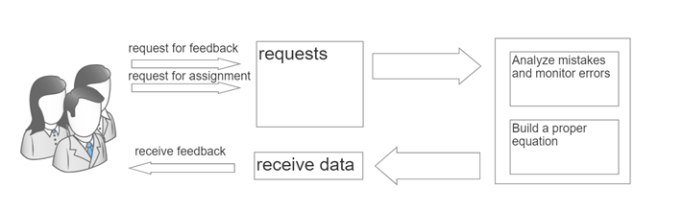**ארכיטקטורת ממשקים נבחרת**

**SDD דיאגרמה 2**

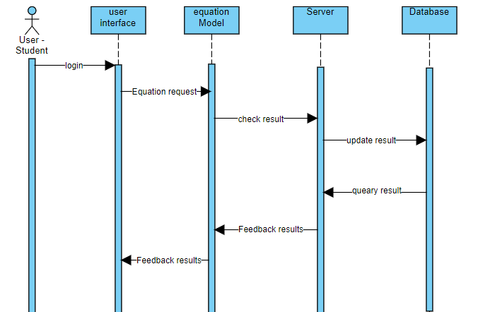

**SDD דיאגרמה 3**

* 1. **תיאור מפורט של הרכיבים המרכזיים**

מזהה רכיב: User interface

סוג: web page

תכלית: דף אינטרנטי אשר מציג למשתמש את נתוניו. אם זה תשובות חיוביות או שגויות שחוזרות מDB שלנו לאחר פילטר של תשובה נכונה או שגויה.

פלט קלט פונקציונליים: קלט, משוואה, ניקוד, שם משתמש, כיתה.

ממשקים: DB, Server Side

___________________________________________________________________

מזהה רכיב: equation model

סוג: class - equation

תכלית: מחלקה מנהלת עבור תרגילי משוואות אשר מוצגת לתלמיד.

פלט קלט פונקציונליים: פלט, משוואות.

ממשקים:DB, Server side

___________________________________________________________________

מזהה רכיב: Server - Algorithm

סוג: Algorithm

תכלית: אלגוריתם משוב לתמיד, מנתר את השגיאות של התלמיד לאחר פתירת משוואה.

ממשקים:DB, web client

___________________________________________________________________

מזהה רכיב: Mysql

סוג: DB

תכלית: ניהול ושמירה של כלל הנתונים במערכת.

פלט קלט פונקציונליים: החזרת query לשרת והצגתו למשתמש.

___________________________________________________________________

* 1. **עיצוב ממשק משתמש**

**מסך ראשי**

מסך זה הוא הפנים של המערכת, בחלקו העליון נוכל לבצע הרשמה או כניסה למערכת. בחלקו התחתון ישנם פרטים ליצירת קשר.

**מסך הרשמה תלמיד/מורה**



**מסך כניסה למערכת תלמיד/מורה**



**מסך סביבת עבודה מורה –** מאפשר בחירת כיתה או הוספת כיתה



**מסך בחירת כיתה – מורה**

ניווט בין כל האפשרויות העומדות בפני המורה



**מסך הוספת כיתה חדשה – מורה**



**מסך הוספת תרגיל חדש – מורה**



**מסך כרטיס תלמיד – מורה**

מצב התלמיד בכל המשוואות בכל התרגילים



**מסך צפייה בתרגילים – מורה**



**מסך פרטי תרגיל – מורה**

משוב עבור תרגיל בכיתה ספציפית



**מסך פרטי משוואה – מורה**

**משוב עבור משוואה עבור כלל התלמידים של המורה**





**מסך תלמיד**



**מסך תרגיל – תלמיד**



**מסך משוב – תלמיד**





**מסך פתרון – תלמיד**



1. **מסמך STD-Software Test Documentation**

**22.1 הקדמה**

במסמך זה נתאר את התכונות והפריטים הנבדקים במערכת וכן את התכונות שלא נבדוק במערכת. כמו כן נגדיר את דרישות הסביבה עבור הרצת הבדיקות, נתאר את תסריטי הבדיקה ותוצאות הרצתם.

**22.2 פריטים נבדקים**

* ממשק משתמש
* אלגוריתם משוב תלמיד

**22.2.1 תכונות לבדיקה**

**ממשק משתמש**

קבלת מידע תקין מהמשתמש והצגת פלט מתאים

פונקציונליות הכפתורים

דפדוף תקין בין דפי המערכת

**אלגוריתם משוב תלמיד**

מתן משוב מדויק עבור השגיאות הספציפיות של התלמיד

ציון נקודות לשיפור עבור תלמיד במקרה בו התלמיד לא ביצע שגיאות בדרך הפתרון

**22.2.2 תכונות שאינן לבדיקה**

- המערכת לא תבדוק את תפקוד הממשק על חומרה שאיננה מחשב ז"א טאבלט/סמארטפון וכו'...

**22.2.3 דרישות סביבה**

הבדיקות יבוצעו באותה סביבה ותחת אותן דרישות משאבים כפי שהוגדר בSRD.

**22.2.4 אירועי בדיקה**

שם האירוע: בדיקת הזנת נתונים ע"י המשתמש

תכלית: ווידוא שמידע שמשתמש הזין למערכת נקלט באופן תקין

קלטים: שם משתמש, סיסמא תקינים

פלטים וקריטריון עובר/נכשל: המערכת תנווט למסך הראשים כאשר שם המשתמש יוצג בפינת המסך.

בבסיס הנתונים תוצג שורה המייצגת את המשתמש עם הפרטים שהוזנו במדויק.

נוהלי בדיקה:

1. הרצת המערכת
2. הזנת הנתונים ע"י המשתמש
3. ווידוא בבסיס הנתונים כי הנתונים מדויקים במלואם

___________________________________________________________________

שם האירוע: אלגוריתם משוב תלמיד

תכלית: מתן משוב מדויק עבור השגיאות הספציפיות של התלמיד ומתן ציון.

קלטים: משוואות אשר המשתמש הכניס.

פלטים וקריטריון עובר/נכשל: עובר, אשר המשוואה נפתרה נכון. נכשל, כאשר אלגוריתם משוב מחזיר תשובה שגויה למשתמש.

נוהלי בדיקה: בדיקת אלגוריתם משוב אשר יודע לחשב את המשוואה ולחזיר תשובה עבור פתרון המשוואה.

___________________________________________________________________

שם האירוע: ציון נקודות לשיפור עבור תלמיד במקרה בו התלמיד לא ביצע שגיאות בדרך הפתרון

תכלית: מתן משוב לתלמיד.

קלטים: פתרון משוואה.

פלטים וקריטריון עובר/נכשל: עבור, במידה והמשוואה תקינה יעבור למשתמש חיווי של הצלחה. נכשל, תשובה שגויה יוחזר למשתמש חיווי על תשובה אינה נכונה.

נוהלי בדיקה: בדיקה של אלגוריתם חישוב, במידה ואלגוריתם זה יחזיר תשובה חיובית, המשתמש יקבל פידבק חיובי על כך.

___________________________________________________________________

שם האירוע: פונקציונליות הכפתורים.

תכלית: לוודא תקינות מעבר בין אפשרויות האפליקציה.

קלטים: לא קיים.

פלטים וקריטריון עובר/נכשל: עובר, במידה והכפתור מעביר למיקום הנכון. נכשל, קבלת שגיאה של 404.

נוהלי בדיקה: בדיקה ידנית עבור כלל הכפתורים במערכת.

___________________________________________________________________

**22.3 בדיקות פונקציונאליות ושימושיות**

על מנת לבדוק האם הממשק ברור ונח לשימוש, אבחר כ- 10 משתתפים רנדומליים אשר ייגשו למערכת ללא כל ידע מקדים אודותיה ולאחר התנסות של כ-10 דקות אבדוק אם הבינו מהי מהות המערכת כיצד ניתן להשתמש בה ואם מרגישים את החוסר בפרטים כאלו ואחרים.

נתייחס למדדים אלו:

* 90% מהמשתמשים יבינו ויבצעו את המתבקש מהם כנדרש.
* 85% מהמשתמשים יצליחו לשפר את הישגיהם בעקבות ניתוח עבודתם.

את הבדיקות הללו נבצע על אותה קבוצת אנשים שבחרנו קודם, נבדוק את שיפור הישגיהם במקרה של טעות וכן הבנה של המערכת.

**22.4 לוח זמנים**